极目云-医院信息系统
住院护士工作站

用户手册

北京极目云软件有限公司

编号 | 时间 | 修改描述 | 修改者
1 | 2015-7-29 | 原始创建 | 徐河欢

目录
1 系统介绍 7
2 系统组成 7
3 系统安装与运行 10
4 操作说明 11
4.1. 通用使用规则 11
4.1.1. 菜单 11
4.1.2. 工作窗口 11
4.2. 具体操作 13
4.2.1. 主窗口与菜单 13
4.2.1.1. 浮动式菜单 13
4.2.2. 浮动菜单 14
4.2.2.1. 医嘱 14
4.2.2.2. 查看医嘱的详细情况 15
4.2.2.3. 执行单 16
4.2.2.4. 退药单查询 17
4.2.2.5. 费用核对 18
4.2.2.6. 护理 20
4.2.2.7. 补划价 21
4.2.3. 病人流转 23
4.2.3.1. 新入 23
4.2.3.2. 出院 24
4.2.3.3. 转入 26
4.2.3.4. 转出 27
4.2.3.5. 取消出院 28
4.2.3.6. 取消入科 29
4.2.3.7. 取消转出 30
4.2.3.8. 病人信息 31
4.2.4. 医嘱信息 31
4.2.4.1. 基本概念 31
4.2.4.2. 医嘱转抄 32
4.2.4.3. 计价单 33
4.2.4.4. 检查单查询 34
4.2.4.5. 检验单查询 35
4.2.4.6. 分类执行单 37
4.2.4.7. 特殊计费项目维护 38
4.2.4.8. 出院通知 38
4.2.5. 床位信息 39
4.2.5.1. 刷新床位 39
4.2.5.2. 床位简卡 39
4.2.5.3. 床位细卡 40
4.2.5.4. 床位维护 41
4.2.5.5. 包床处理 43
4.2.5.6. 换床处理 44
4.2.6. 摆药信息 44
4.2.6.1. 摆药请求 44
4.2.6.2. 预摆药查询 46
4.2.6.3. 摆药单查询 47
4.2.7. 综合查询 48
4.2.7.1. 住院病人 48
4.2.7.2. 出院病人 49
4.2.7.3. 处方查询 50
4.2.7.4. 病区工作量查询 50
4.2.7.5. 护理工作量统计 51
4.2.7.6. 护理项目查询统计 52
4.2.7.7. 项目收费查询 53
4.2.7.8. 体温单综合查询 54
4.2.7.9. 出院未尽项目查询 55
4.2.7.10. 病人费用查询 56
4.2.8. 综合打印 58
4.2.8.1. 床头卡打印 58
4.2.8.2. 医嘱瓶签 58
4.2.8.3. 一日清单 59
4.2.8.4. 催补预交金 60
4.2.8.5. 处方汇总单 61
4.2.8.6. 摆药汇总单 61
4.2.9. 消耗品查询 62
4.2.9.1. 消耗品申请 62
4.2.9.2. 查询申请单 63
4.2.9.3. 出库单查询 64
4.2.10. 妇产科 65
4.2.10.1. 新生儿记录 65
4.2.10.2. 新生儿住院登记 66
4.2.10.3. 新生儿参数设置 67
4.2.10.4. 新生儿apgar评分记录 68
4.2.10.5. 新生儿查询 69
4.2.11. 系统维护 70
4.2.11.1. 修改口令 70
4.2.11.2. 删除打印记录 70
4.2.11.3. 选择摆药药局 71
4.2.11.4. 分娩结果数据字典 72
4.2.11.5. 分娩方式数据字典 72
4.2.11.6. 费用模板名称 73
4.2.11.7. 费用模板明细 75
4.2.11.8. 评测项目字典维护 75
4.2.11.9. 体温单项目设置 76
5 注意事项 77
6 常见问题及其解决方法 77
7 结束语 77

系统介绍
住院护士工作站实现了在病房中病人信息管理所需的各种要求，包括病人信息、医嘱、床位、摆药、出院通知、处方、消耗品、查询、其他、维护以及妇产科。
各项功能通过工作窗口来实现，主要窗口及其切换关系如下图所示：
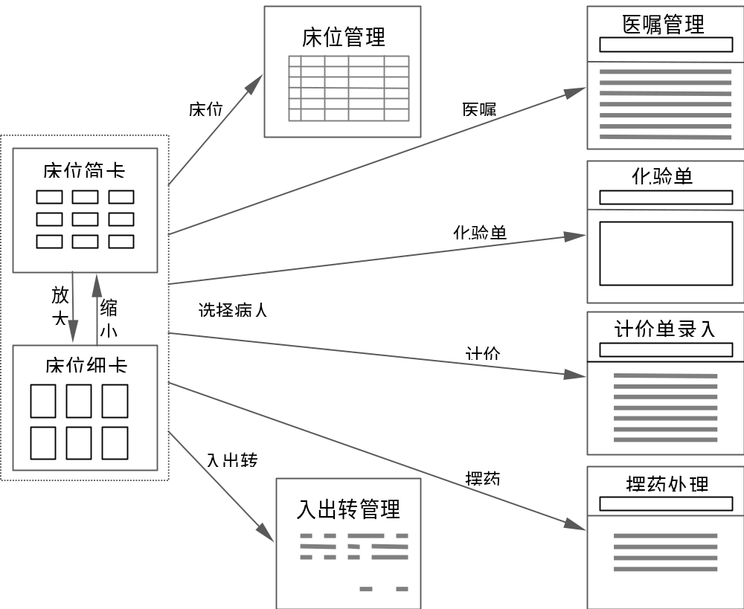

通过菜单进入各工作窗口。系统中每项功能为一个菜单项，菜单项的集合称为菜单。每个菜单项可能包含下属菜单，我们称前者为主菜单，后者为子菜单。例如，医嘱为主菜单的一个菜单项，它下属的医嘱录入、医嘱处理等称为子菜单。

系统组成
整个系统有如下功能模块组成：
- 病人流转
- 新入：完成新入院病人的入科处理，包括分配病人的床号、录入病情、护理、经治医生等基本信息。
- 出院：病人在收费处结完帐后，由护士进行病人出院处理。
- 转入：病人由其他科室转入本护理单元的处理。
- 转出：完成病人由本护理单元转向其他科室的处理。
- 取消：此菜单项包括出院、入科、转出三个子菜单项，分别代表“取消出院”“取消入科”“取消转出”，用于入出转误操作时的取消处理。
- 病人信息：查询、修改在科病人的基本信息，包括护理等级、病情、最新诊断、经治医生等信息。
- 医嘱信息
- 医嘱转抄：转抄医生下达的医嘱。
- 计价单：录入病人医嘱外的计价项目。
- 检查单查询：检查结果查询。
- 检验单查询：检验单查询，条码打印等功能。
- 分类执行单：按功能制护理分类打印服药单、注射单、输液单、小治疗单。
- 特殊计费项目维护：可针对该科室的单个病人的特殊的计价项目进行添加或删除，在后台划价时直接划价，避免每日进行计价。
- 出院通知：查看近期要出院的病人，给住院处和出院结帐预先提供一些必要的信息。
- 床位信息
- 重选科室：可选择其他护理单元进行操作。
- 刷新床位：重新刷新显示床位一览卡。
- 床位简卡：床位信息通过简卡的方式显示出来。
- 床位细卡：床位信息通过细卡的方式显示出来。
- 床位维护：提供加床、减床和修改床位属性。
- 包床处理：主要是处理一个病人同时占用多张床位的业务。
- 换床处理：输入床号进行换床，换床只限同一科室床位间进行。
- 摆药信息
- 摆药请求：当医生下达的医嘱中包含药疗项目时，可以通过此功能向药房发送摆药请求。
- 预摆药请求： 提取当前病区指定摆药药局的预摆药医嘱。
- 摆药单查询：查询某一时刻保存的一个护理单元的摆药记录。
- 综合查询
- 住院病人：查询在科病人信息，包括预交金和累计费用，列表显示。
- 出院病人：查询本病房任意时间内的出院病人情况。
- 处方查询：按照病人查询对病人下达的处方详细信息。
- 病区工作量查询：对病区的工作量进行查询。
- 护理工作量统计：按护理费用统计护理工作量。
- 护理项目查询统计：按护理项目统计护理工作量。
- 项目收费查询：对收费项目进行查询。
- 体温单综合查询：对体温单进行查询。
- 出院未尽项目查询：查询病人未取药和未做检查的详细信息。
- 病人费用查询：对单病人的费用进行查询。
- 综合打印
- 床头卡打印：打印病人的床头卡。
- 医嘱瓶签：打印医嘱瓶签。
- 一日清单：打印病人住院费用每日清单。
- 催补预交金：当预交金小于设置的金额时，系统自动将病人加进预交金催款列表中，便于工作人员进行催款。
- 处方汇总单：打印病区最长7天内的所有的处方。
- 摆药汇总单：打印药柜摆药记录单。
- 消耗品
- 消耗品申请：本护理单元申请所需消耗品。
- 查询申请单：查询本护理单元消耗品申请。
- 出库单查询：查询消耗品出库单。
- 妇产科
- 新生儿记录：记录新生儿信息。
- 新生儿住院登记：对新生儿进行住院登记。
- 新生儿参数设置：设置新生儿的参数。
- 新生儿apgar评分记录：添加或删除新生儿的体征项目记录。
- 新生儿查询：可按照一定的条件查询新生儿的数据。
- 系统维护
- 修改口令：修改当前登录者的口令。
- 删除打印记录：可删除长期、临时医嘱记录单的打印记录。
- 选择摆药药局：设置在摆药的药局。
- 分娩结果数据字典：维护分娩结果。
- 分娩方式数据字典：维护分娩方式。
- 费用模板名称：维护费用模板名称。
- 费用模板明细：维护费用名称对应的收费项目。
- 评测项目字典维护：维护新生儿评测体征项目。
- 体温单项目设置：维护体温单项目。

系统安装与运行
[说明安装系统前要做的准备工作。包括对运行环境，软、硬件配置的要求等。]
硬件：CPU 200MHZ以上，内存512MB以上
软件：中文Windows98/NT/2000/XP及以上版本
PB9动态库
双击nursws.exe即可运行本系统，具体操作见以下详细说明。
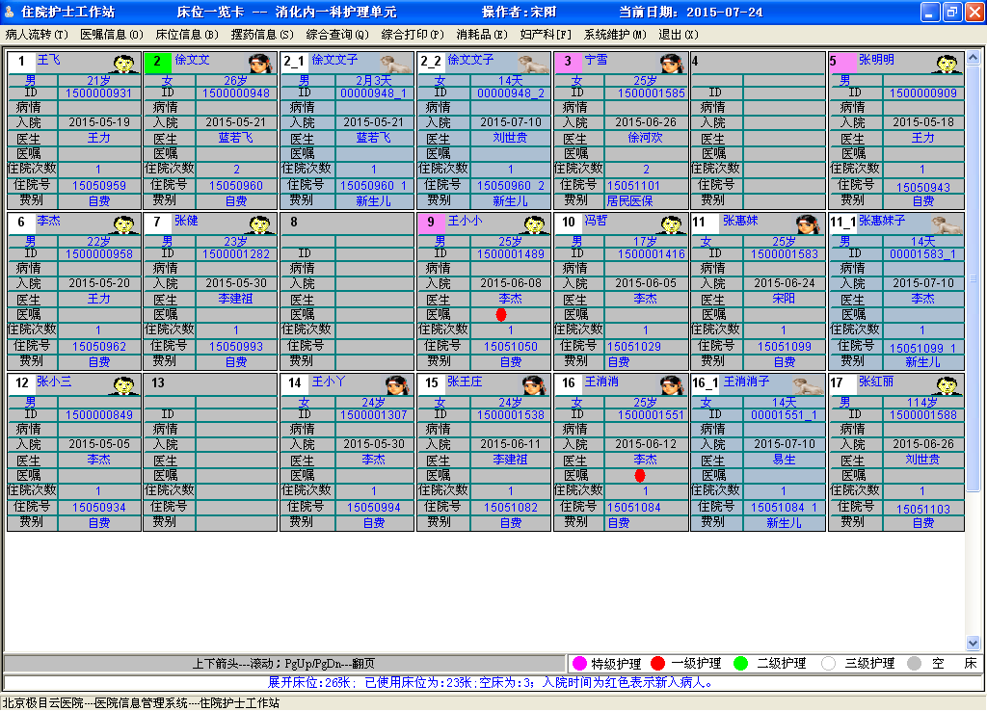

操作说明

通用使用规则

菜单
主菜单格式如图所示：
- 菜单栏

激活的菜单
快捷键字母
菜单项（名）
菜单栏
菜单栏向用户提供了进入各种功能的入口，每个菜单项对应一种或一组功能。
- 激活的菜单
激活的菜单（白底黑字的选项）为当前选项，用户可对其进行操作。
键盘操作：按下[Alt]键，菜单栏中第一项被选中（激活），然后用方向键定位；
鼠标操作：单击某菜单项即可。
- 选择菜单
键盘操作：按下[Alt]键激活菜单后，用四个方向键移动到所需的菜单项，然后按下[Enter]键，便可进入该菜单项所对应的操作。
鼠标操作：将鼠标箭头移到目标菜单项，再单击该菜单项，即进入该菜单项所对应的操作。
- 快捷键
菜单项后面括号中带下划线的字母称为此菜单项的快捷键，通过快捷键可直接进入菜单项对应的功能。

工作窗口
工作窗口是用户操作的主要对象，一个工作窗口完成一组相关的功能。下面以下图所示的新开医嘱窗口为例加以说明：
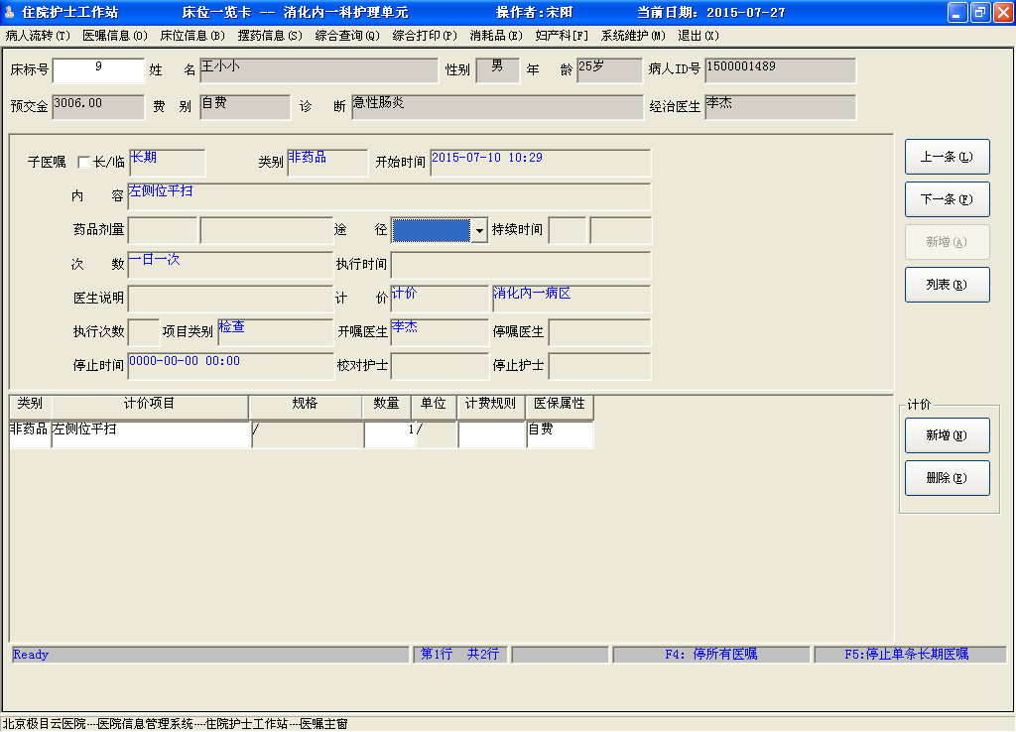
- 窗口标题栏：在窗口顶部的一个水平栏，包含窗口标题、控制菜单框和关闭按钮等。
- 控制菜单框：用于窗口本身的关闭、移动、缩放等操作。一般位于窗口的左上角标题栏的最左边。
- 单选框：用于互斥的多项选一。未选定时呈 ○ 状，选定时呈  状。
- 复选框：选定时呈 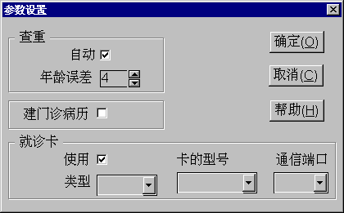 状。
- 输入域：在工作窗口中一般显示为下凹的灰底蓝字或白底黑字的域，可以接收用户输入的数据。
- 不可输入域：考虑到数据安全性，有些数据域不能输入，如校对后的医嘱。
- 水平滚动条：用于左右滚动窗口显示的内容。
- 垂直滚动条：用于上下滚动窗口显示的内容。
- 提示栏：显示与目前处理相关的简要提示信息，位于窗口底部。
- 下拉列表：用于数据的选择输入，能防止非法数据进入系统。
- 拼音字头录入法：本系统定义的一种词组输入法，用F9激活。
- 命令按钮：用于执行某种操作。
- 输入焦点：拥有输入焦点才能接受键盘的输入。一般的文本输入域的输入焦点为一闪烁的光标，命令按钮上的输入焦点为一虚线的巨型框。可以用[Tab]键依次移动输入焦点，也可以用鼠标单击直接移动输入焦点。
- 选择菜单的方式：
- 直接按鼠标左键单击；
- 利用Alt键激活菜单，然后利用方向键选定菜单项，再按输入键（Enter）；
- 直接用快捷键，例如：按Alt+X，则退出系统；
- 选择命令按钮的三种方式：
- 鼠标单击；
- 当输入焦点在欲选的命令按钮上时，按Space键或Enter键；
- 直接用命令按钮快捷键，如“关闭”命令按钮，可用快捷键Alt+C。

具体操作

主窗口与菜单
菜单是进入系统功能的主要入口。本系统使用的菜单主要有两个：窗口主菜单和基于床位一览卡的浮动式菜单。对于前者，处理时还需输入具体的病人或床位，而后者，因其处理与具体的床位相关联，其操作是针对该床（或该床的病人）进行的。

浮动式菜单
在床位一览卡窗口中，除了窗口标题栏下方的主菜单外，还隐含有一个浮动式菜单。如果用鼠标右点某个非空床卡，则弹出浮动式菜单，如下图所示：
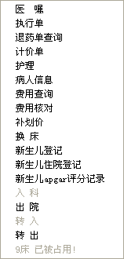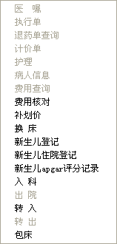
（非空床） （空床）
激活浮动式菜单是进入该床病人处理的快捷操作方式。浮动式菜单中各菜单项的操作都是针对该床病人的。空床的浮动式菜单如上图。
可以看到，空床的浮动式菜单和非空床位的浮动式菜单尽管内容相同，但允许使用的项目却不一样，例如，空床的“出院”项为灰色，因为空床没有“出院”操作；同样，而非空床位的“入科”项为灰色，因为非空床位不能再住别的病人了。在两个菜单中，都只有黑色的菜单项允许使用。

浮动菜单

医嘱
在床位一览卡窗口中，用鼠标右点欲处理医嘱的病人的床卡，在浮动式菜单中选择“医嘱”菜单项，进入单病人列表式医嘱处理窗口，如下图所示。
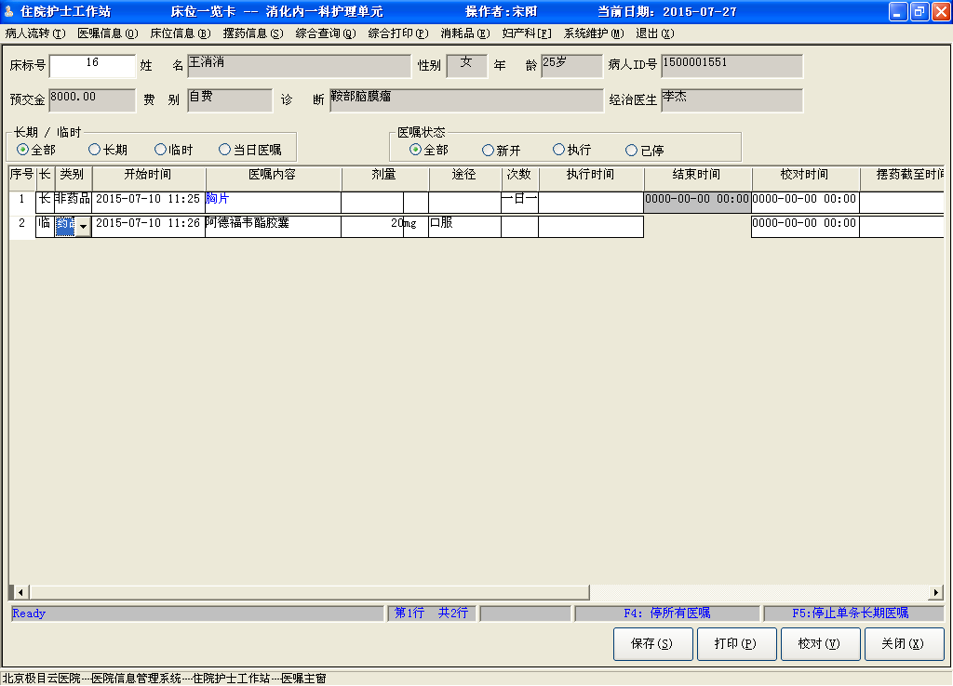
窗口组成如下：
- 窗口顶部是标题栏和窗口标题。
- 窗口上部标题栏下方是病人信息区，可输入床号，按TAB键或ENTER键调出病人的基本信息和本次住院医嘱。
- 窗口中部为病人的医嘱，包括“长期／临时”医嘱、“医嘱状态”两组单选框和医嘱列表框。
- 窗口下部有四个命令按钮：
- 【保存】命令按钮：将输入的医嘱存入计算机。为避免数据丢失，建议在录入医嘱时每5~10条保存一次。在任何时刻都可以按F2键直接保存。
- 【打印】命令按钮：根据需要打印长期／临时医嘱单；
- 【校对】命令按钮：确认对新开（或新停）医嘱的校对，并执行；
- 【关闭】命令按钮：退出单病人列表框医嘱处理窗口。
- 窗口最底部是提示信息栏，给出相应操作的有关提示信息。
操作说明：
- 输入床号，按TAB键或ENTER键，提取病人基本信息和医嘱信息。
- 在【长期/临时】条件栏位，单击选择全部、长期、临时、当日医嘱，系统根据选择条件自动提取出该病人对应选择条件的医嘱，不需要发送查询命令。
- 在【医嘱状态】条件栏位，单击选择全部、新开、执行、已停，系统根据选择条件自动提取出该病人对应选择状态的医嘱，不需要发送查询命令。
- 选择【校对】命令按钮，系统自动提取出已转抄但未校对的新开医嘱，输入口令认证签名后，则新开医嘱校对完成，再选择【新开】按钮，将不存在新开医嘱记录。
- 注：单病人医嘱窗口的进入方式：用鼠标右点欲处理医嘱的病人的床卡，在浮动式菜单中选择【医嘱】菜单项（指定床号），可对该病人进行医嘱浏览和新开医嘱的校对操作，具体的标识为病人床卡有“红点”标识，说明该病人有未处理的医嘱，如图：
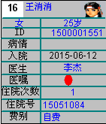

查看医嘱的详细情况
在查看病人的医嘱时如果要查看一条医嘱的详细情况，双击该医嘱或者先选定该医嘱，然后按Ctrl+Enter组合键，进入卡片式医嘱处理窗口，如下图所示。
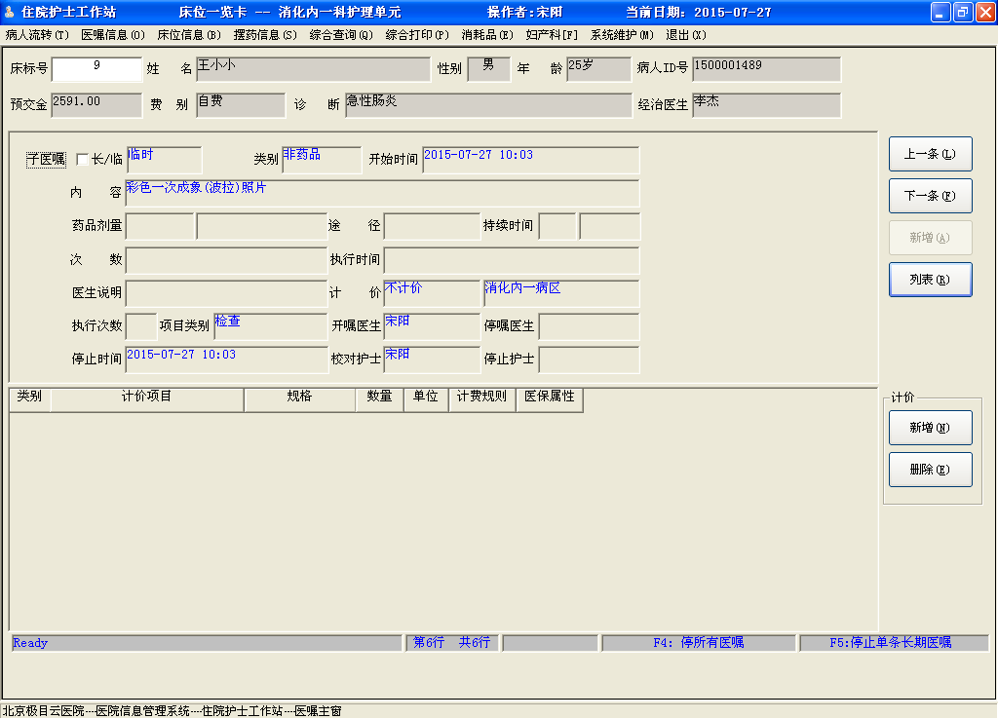
窗口上部是病人的基本信息；窗口中部显示医嘱本身的详细信息；窗口下部给出了此医嘱对应的计价项目。要看上一条医嘱，选择【上一条】命令按钮；要看下一条医嘱则选择【下一条】命令按钮，点击【列表】，则返回医嘱主窗口。

执行单
在床位一览卡窗口中，用鼠标右点病人床位卡片，弹出浮动式菜单，从浮动式菜单中选择【执行单】菜单项，打开医嘱执行单窗口，如下图所示。各类医嘱都以卡片形式显示在窗口上，可按责任制护理模式打印该病人的执行单。
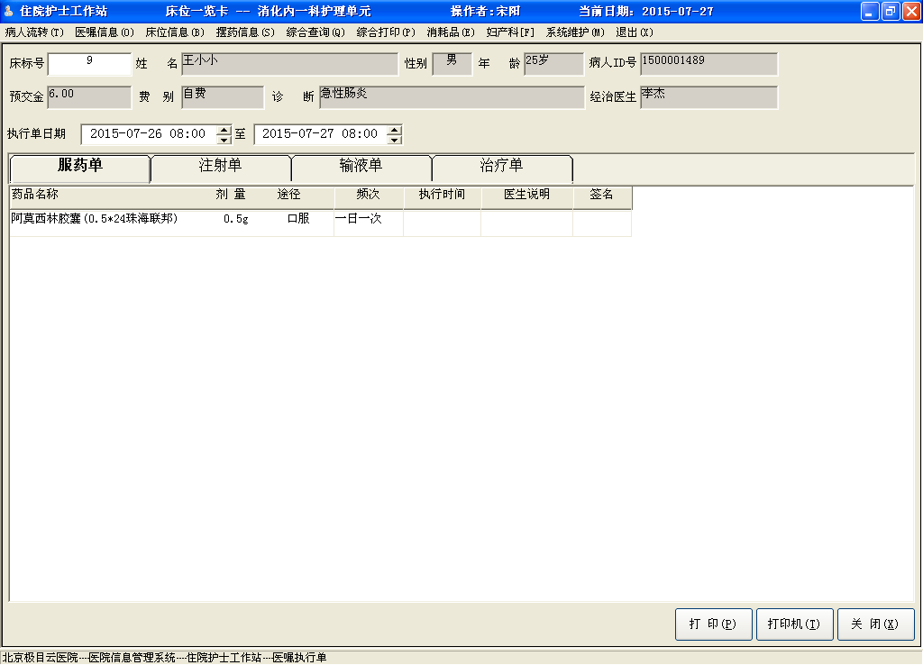
操作说明：
- 输入执行单的日期范围，可查看不同类别的医嘱执行单，包括服药单、注射单、输液单、治疗单。
  - 若查看病人的药疗医嘱，用鼠标点按窗口上的“服药单”。
  - 若查看病人的注射医嘱，用鼠标点按窗口上的“注射单”。
  - 若查看病人的输液医嘱，用鼠标点按窗口上的“输液单”。
  - 若查看病人的治疗医嘱，用鼠标点按窗口上的“治疗单”。
  - 选择【打印】命令按钮，即可将当前查看的医嘱执行单打印出来，这里主要执行分类打印。

退药单查询
在床位一览卡窗口里面右击某一位病人，弹出浮动式菜单，选择【退药单查询】进入退药查询窗口，如下图所示：
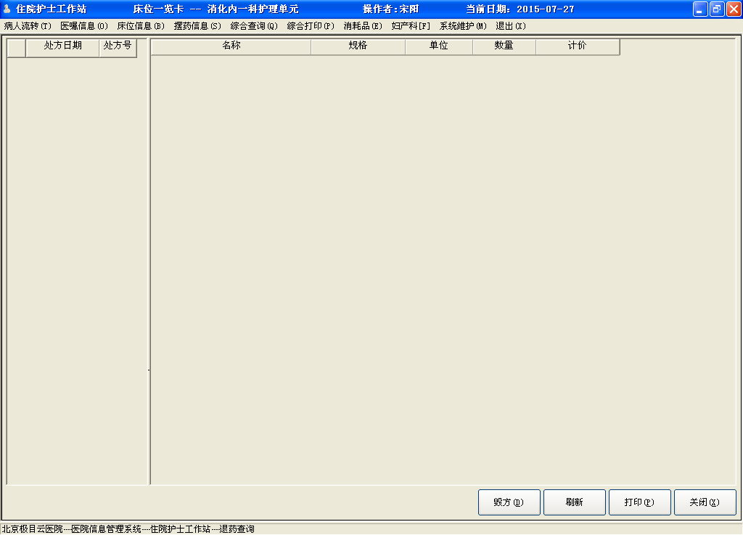
操作说明：
- 窗口左侧部分显示的是已经申请退药处方的列表，右侧显示的是选中处方的退药信息。对于已经申请退药但是药局还没有确认退药的处方，可以选中【毁方】按钮，取消退药。已经确认过得退药处方不可以毁方。

费用核对
在床位一览卡窗口里面右击某一位病人，弹出浮动式菜单，选择【费用核对】进入费用核对窗口，如下图所示：
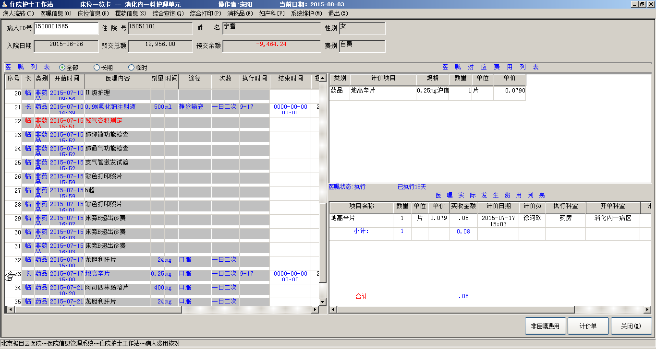
操作说明：
- 该窗口主要用于核对病人的医嘱费用与医嘱实际发生的费用是否一致。
- 窗口上方显示病人的基本信息，窗口左侧显示该病人的所有医嘱列表，包括长期和临时医嘱，鼠标单击选择“全部”、“长期”、“临时”，不发送查询命令，系统自动筛选出对应的医嘱列表。
- 当选中某条医嘱时，窗体右侧显示该医嘱对应的费用列表和医嘱实际发生的费用列表，相关护士人员可进行核对。
- 点击【非医嘱费用】，可查看该病人所有不是通过医嘱进行计费的费用项目，如下图：
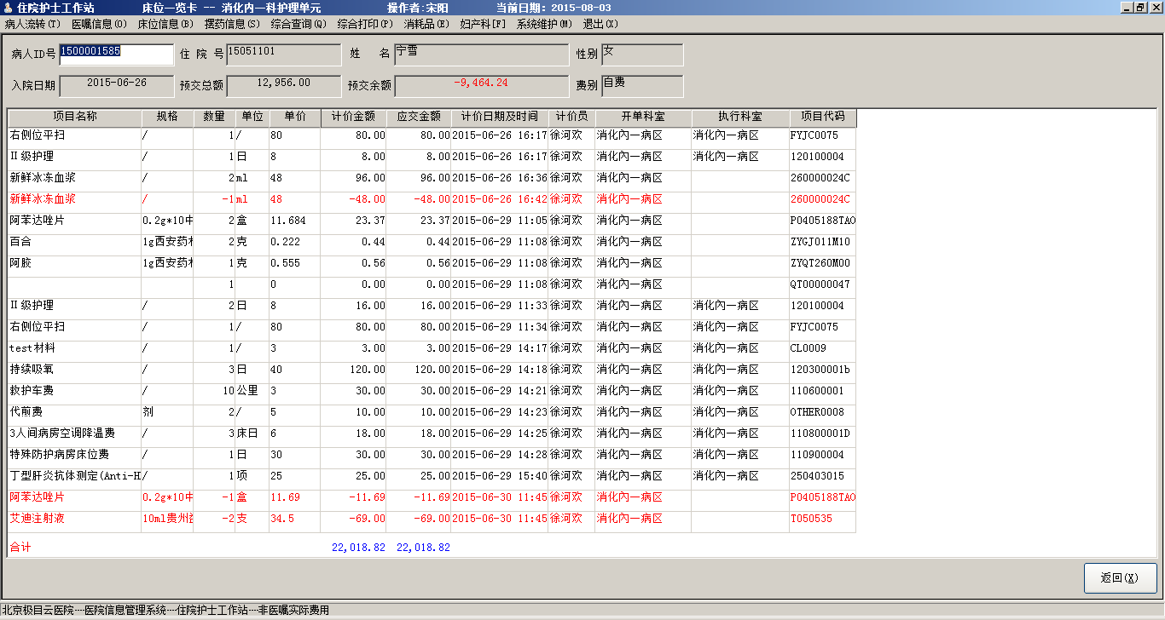
- 点击【计价单】，即可进入计价单窗口，同计价单窗口功能操作，不再描述。
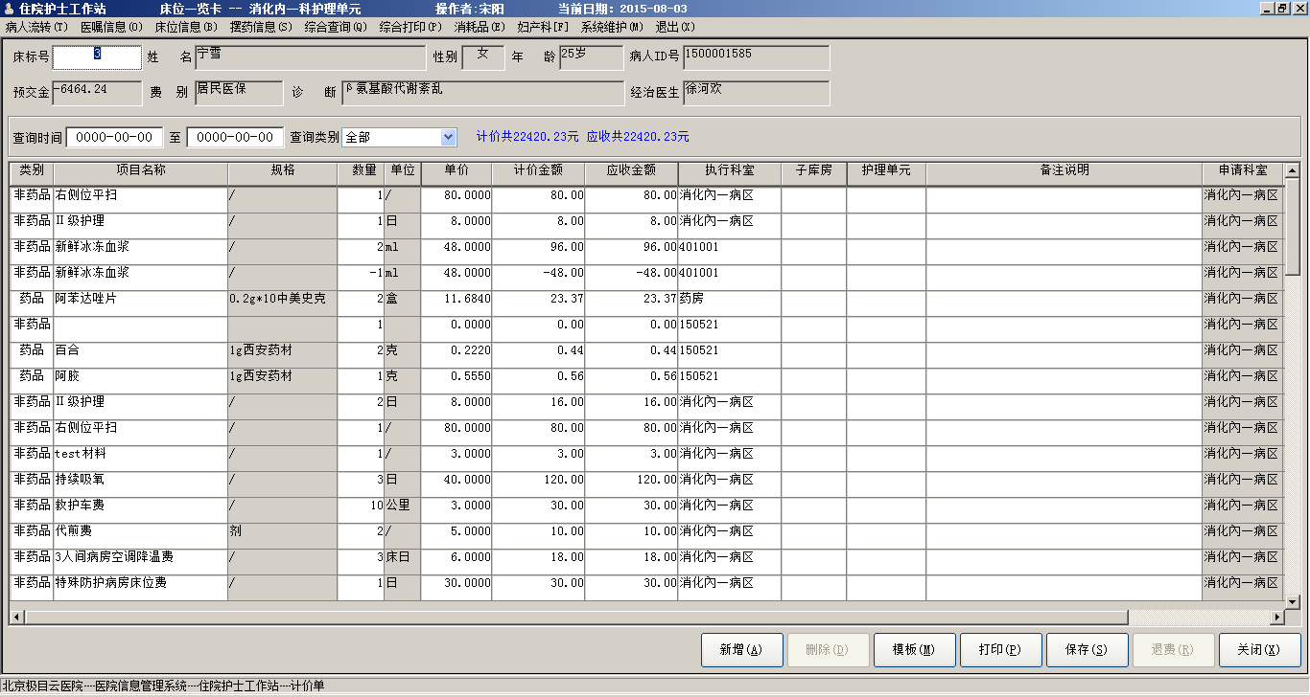

护理
在床位一览卡窗口用鼠标右点某病人床卡，弹出浮动式菜单，选择【护理】菜单项，进入护理信息录入窗口。
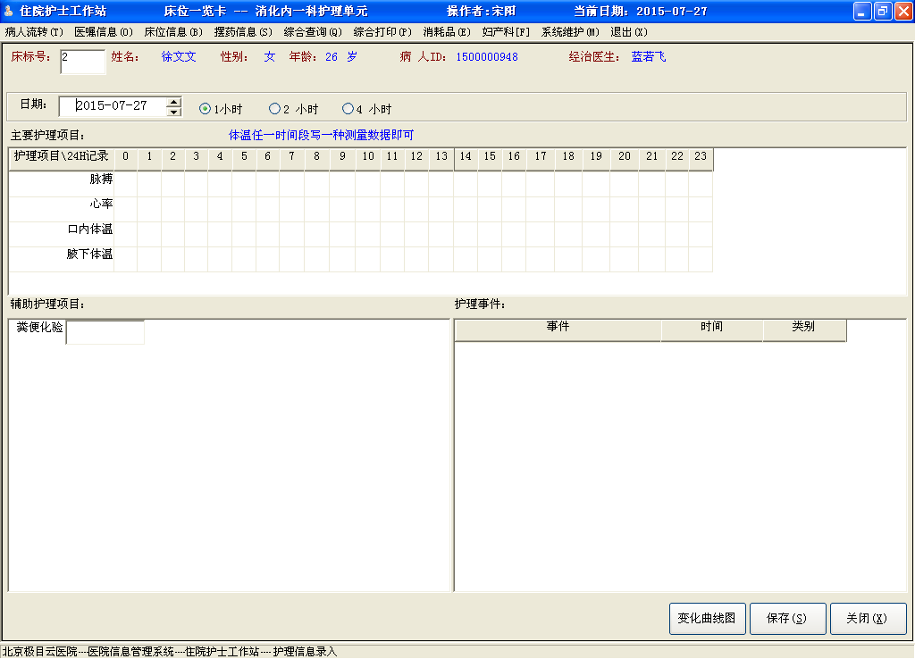
操作说明：
- 在护理信息录入窗口中：窗口上部显示病人的简要信息；日期输入域为默认日期，即系统日期，亦即当前日期；窗口中、下部显示病人的体症和其他护理信息。
- 用户可以查询、修改病人的护理信息，操作流程如下：
- 输入床号，提取病人的简要信息（如果是用鼠标右点病人床卡进入本窗口的，则病人的简要信息已经提取）。
- 输入日期，查询指定日期的该病人的护理信息。输入的日期应在病人入院日期和当前日期之间。按“Tab”或“Enter”键确认，该日的护理信息就显示在窗口上。
- 输入或修改病人的主要护理信息，如病人的脉搏、体温每天可记录24次，也可记录12次或6次，根据记录的频率1小时、2小时、4小时而定。记录结果以表格形式显示在窗口上，用户可以用填表的方式输入。单击在表中要输入数据的域或按“Tab”键将光标移到该域，就可以向此域键入数据。输入后按“Tab”键移到下一列进行输入。
- 此外，对每个病人每天可以录入特殊的护理信息，即辅助护理项目，在表最下边的一栏，具体的项目可在维护菜单中进行维护。填写辅助护理项目的数量后，选择【保存】命令按钮，即可保存所输入的信息。
- 选择【变化曲线图】命令按钮后，弹出体温单窗口，显示指定日期之前7天的体温表，包括脉搏、心率、体温的曲线变化信息，如下图所示：
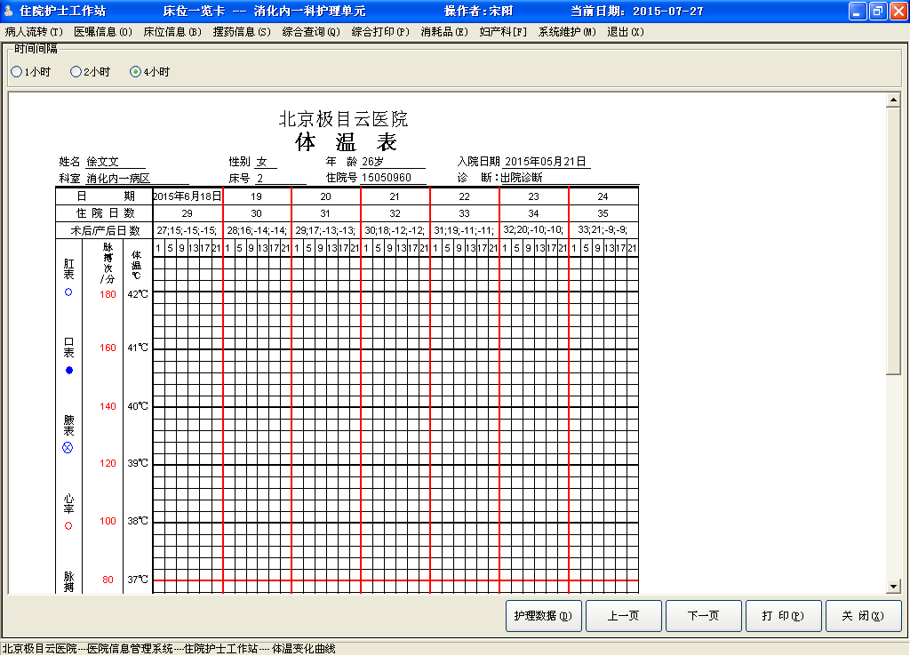
- 选择【打印】命令按钮，可以将变化曲线输出到打印机；选择【护理数据】或【关闭】命令按钮，将返回到护理信息录入窗口。
- 选择【上一页】、【下一页】按钮，可以翻看以七天为单位的多页体温表。

补划价
对于要进行出院或者要转科的病人，可以进行补划价处理，以防止漏费问题发生。在床位一览卡窗口右点击一位病人，选择补划价打开补划价的窗口，如下图：
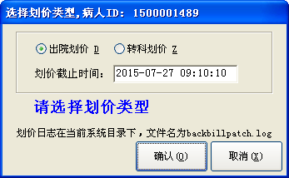
操作说明：
- 补划价分出院划价和转科划价。划价时在护士工作站目录下生成backbillpatch.log日志文件。
- 出院划价：出院补划取预出院时间为划价截止时间，当天入当天预出院的病人，补划治疗、护理、附加项目、其他项目等全部项目；截止时间大于当前时间时，治疗、护理、等非其他类项目划到截止时间，其他类费用划到截止时间前一整天。
- 转科划价：取当前时间为补划截止时间，不划其他费用，仅划治疗、护理、材料费用。

病人流转

新入
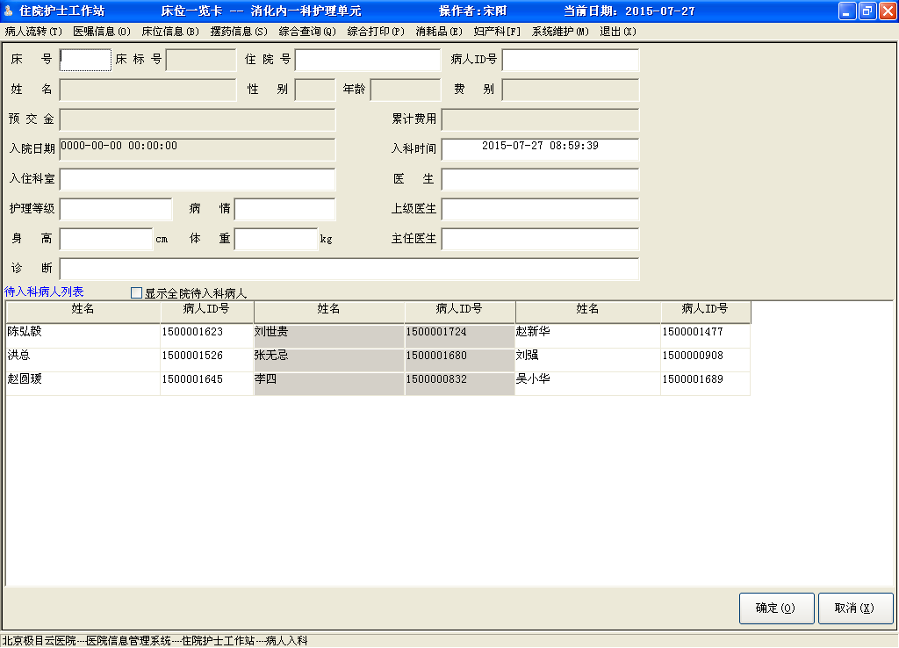
操作说明：
- 该窗口有两种方式进入，第一种是从主菜单选择“病人流转---新入”菜单项进入，第二种是用鼠标右点空床卡（将病人直接分配至该床），弹出浮动式菜单后选择【入科】菜单项，进入病人入科处理窗口。此窗口分为上下两部分：上部为病人信息区；下部为待入科的病人列表，显示的是办完住院登记但尚未入科的病人信息。
- 病人入科流程如下：
- 首先选择入科病人，从入科病人列表中双击要进行入科处理的病人姓名或ID域，或直接输入病人ID或住院号后按Enter键确认，可以调出该病人的基本信息。
  - 若选定的病人在住院登记时录入的入住科室不属于本病区，则系统提示“此病人不应入住×××病区。将其强行入科吗？”，选择“否”则退出入科处理，选择“是”，病人信息区显示出病人的基本信息。
  - 若勾选“显示全院待入科病人”复选框，使其变为状态，可以查看全院待入科的病人。
- 输入病人入科信息，输入为该病人分配的空床号、入科时间、护理等级、病情、医生、诊断等信息，其中入科日期不能小于入院日期，护理等级、病情、医生可以通过下拉框选择输入。
- 在一个护理单元有多个科室时，操作者应注意科室床位的配置情况，必须使病人入住科室和床位对应的科室一致。可通过“床位---床位修改”菜单功能查阅、修改床位配置情况。
- 确认入科，单击【确定】命令按钮，系统对输入病人入科信息进行合法性检查：如果数据有误，例如输入的不是空床，则提示床位被占用，需重新输入空床号，再单击【确定】命令按钮。若入住科室与床位对应的科室不一致，系统提示科室不一致，可强行入住，但病人信息中显示的为所在科室，若不强行入住则需要重新进行入科。如果数据都正常，则保存病人入科信息，确认入科，并退出病人入科处理窗口。
- 取消入科，单击【取消】命令按钮，则取消入科处理，返回床位一览卡窗口。
- 注：护理等级、病情、三级医生（包括医生、上级医生、主任医生）均可点击输入域，出现下拉框进行选择。其中，三级医生是根据选择的入住科室，提取到下拉列表中的。诊断域可使用辅助输入法选择已维护好的诊断名称。

出院
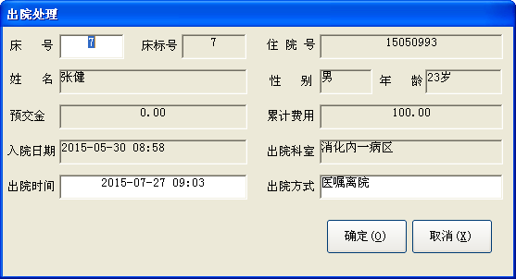
操作说明：
- 该窗口有两种方式进入，第一种是从主菜单选择“病人流转---出院”菜单项进入，第二种是用鼠标右点出院病人床卡，弹出浮动式菜单后选择“出院”菜单项，进入出院处理窗口，如上图。
- 出院操作流程如下：
- 提取出院病人信息：输入出院病人所在的床号，按Enter键，窗口显示出该病人的基本信息。
- 输入病人的出院日期，选择出院方式（包括医嘱离院、医嘱转院、转社区卫生机构、非医嘱离院、死亡、其他），然后点击【确定】命令按钮，系统将自动进行下列检查：
- 如果医生还没有对病人下达出院通知的话，系统会有提示“医生没有开出院通知，不允许出院”。
- 出院前判结帐：如果系统设置中设置了出院前判结帐，系统将进行出院划价，检查该病人是否已结帐，如果没有，则提示“该病人还有未结算项目，出院吗？”，选择【否】的话系统自动中止本次出院处理，选择【是】，继续执行；系统检查是否还有未停止的长期医嘱，如果有，则提示是否中止，选择【否】，系统中止出院处理，选择【是】，则输入停止时间后，完成出院处理。
- 出院前不判结帐：如果系统设置中未设置出院前判结帐，系统检查该病人是否还有未停的长期医嘱，如果有，则弹出对话框提示“该病人还有没停的长期医嘱，停止吗？”。选择【否】，则中止出院处理；选择【是】，则继续出院处理，需要自动停医嘱，弹出如下图所示的对话框。输入停医嘱时间后选择【是】，则停止所有医嘱后继续出院处理；选择【否】则中止出院处理。
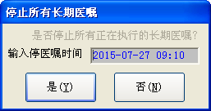
- 如果还有未发药的处方，则提示“该病人还有未发药处方或退药请求，出院吗？”，选择【是】，则直接出院；选择【否】，则中止出院。
- 注意：病人在“出院”前要作哪些处理？
- 提前在“出院通知”窗口录入即将要出院的病人的信息（比如提前一天），便于住院处预先了解空床信息，也有利于收费处预先给病人结算。
- 病房护士审查并停止所有长期医嘱，检查是否由未做的检查、检验以及未发药处方或未处理的退药请求等内容。
- 修改病人信息，如取消“危重”等。
- 由护士站对病人出科处理，同时进行出院划价，然后由住院结算处进行费用结算。

转入
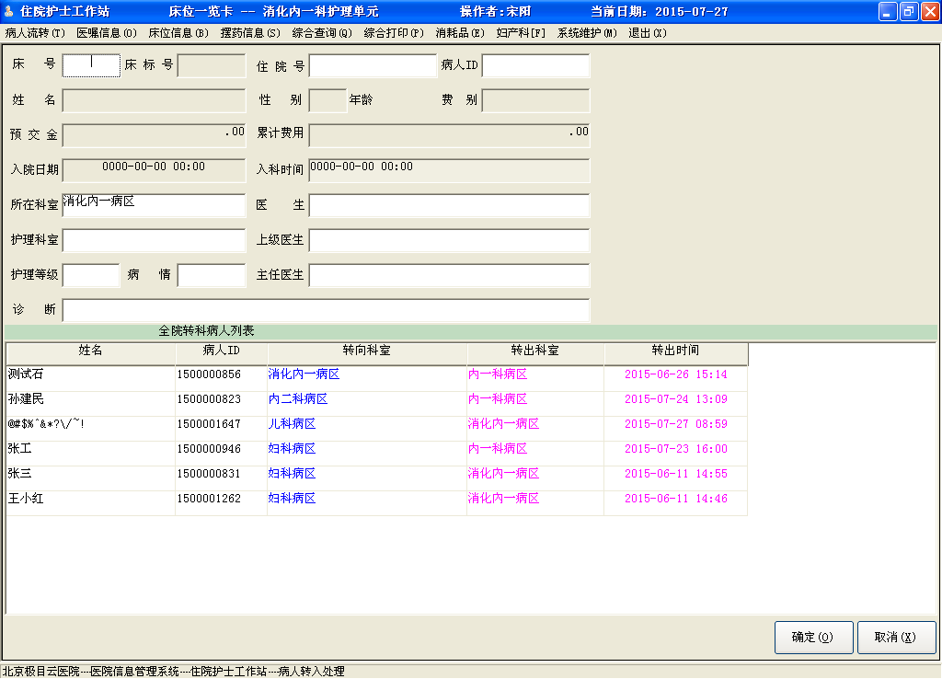
操作说明：
- 该窗口有两种方式进入，第一种是从主菜单选择“病人流转---转入”菜单项进入，第二种是用鼠标右点空床卡（将病人直接分配至该床），弹出浮动式菜单后选择“转入”，进入转入处理窗口。窗口上方为病人信息，下方为转科病人列表。
- 病人转入操作流程如下：
- 提取转入病人信息，从窗口下边转科病人列表中双击转入的病人，或者直接输入病人ID号然后按输入键（Enter），窗口上部显示出该病人的基本信息。如果双击的病人不是转向本病房，则提示“此病人的转向科室不是XXX，要转入吗？”，选择【是】则转入，选择【否】则中止。
- 输入病人入科信息，输入分配的空床，入科。
- 时间、所在科室、手术日期、护理等级、病情、医生、上级医生、主任医生、诊断等信息；其中系统默认入科时间为当前时间、护理等级、病情和诊断为前科室输入的信息，以上信息在入科时用户可以进行修改。
- 选择【确定】命令按钮，保存病人入科信息，确认病人转入，返回床位一览卡窗口。选择【取消】命令按钮，则中止病人转入处理，返回床位一览卡窗口。

转出
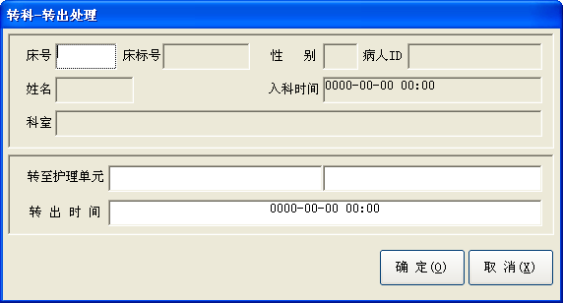
操作说明：
- 该窗口有两种方式进入，第一种是从主菜单选择“病人流转---转出”菜单项进入，第二种是用鼠标右点要转科病人的床卡，弹出浮动式菜单，选择“转出”菜单项，进入转科处理窗口。
- 病人转科的操作流程如下：
  - 提取转科病人信息，输入转科病人的床号并按输入键（Enter），则提取该床病人基本信息显示在窗口中。
  - 选择转向的护理单元及科室，在下拉框中选择转至护理单元和科室，其中可选择的科室列表是根据用户选择的护理单元，自动提取出该护理单元所对应的科室。
  - 输入转出时间，选择【确定】命令按钮，完成转科处理，返回床位一览卡窗口。若选择【取消】命令按钮，则取消转科处理，返回床位一览卡窗口。
  - 注意：转科之前，根据系统配置进行转科划价，应停止该病人的所有长期医嘱，如果有未停的长期医嘱，则和出院处理是一样，提示“该病人还有未停的长期医嘱，停止吗”，若选择【否】，则中止转出处理，若选择【是】，则弹出停医嘱窗口，输入停止时间后继续，则完成转科处理。

取消出院
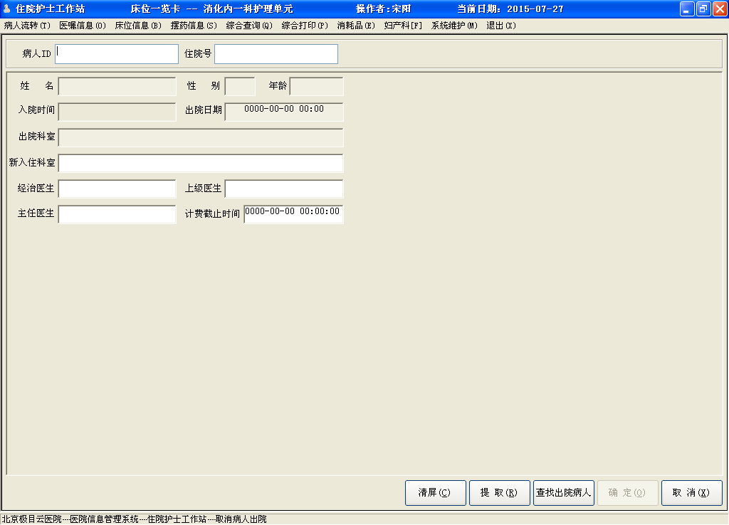
操作说明：
- 该功能主要用于处理由于误操作等原因将在院病人出院了，可以对其进行取消出院。取消出院后不能恢复已停的医嘱，只能重开；病人在科信息也有可能得不到完全恢复，要进行核对。
- 取消出院的操作流程如下：
  - 从主菜单选择“病人流转---取消---出院”菜单项进入图所示的取消出院处理窗口。
  - 提取病人信息，输入要取消的出院病人ID号或住院号（二者输入其一即可），按输入键（Enter）或者选择【提取】命令按钮，则根据输入的住院号或ID号提取病人信息。若没找到此出院病人，则窗口提示“指定病人的信息未找到”，然后等待重新输入。
  - 用户还可选择【查找出院病人】命令按钮，根据出院日期查找出院病人，双击选择要取消出院的病人，即可提取病人信息到取消出院处理窗口。
  - 选择【确定】命令按钮，提示“取消出院将修改病人的一系列出院和在科信息并有可能影响统计数据，继续吗？”，选择【是】再次确认后，重新对该病人分配病床后，完成取消出院处理，返回床位一览卡窗口。
  - 选择【取消】命令按钮，则中止取消出院处理，返回床位一览卡窗口。

取消入科
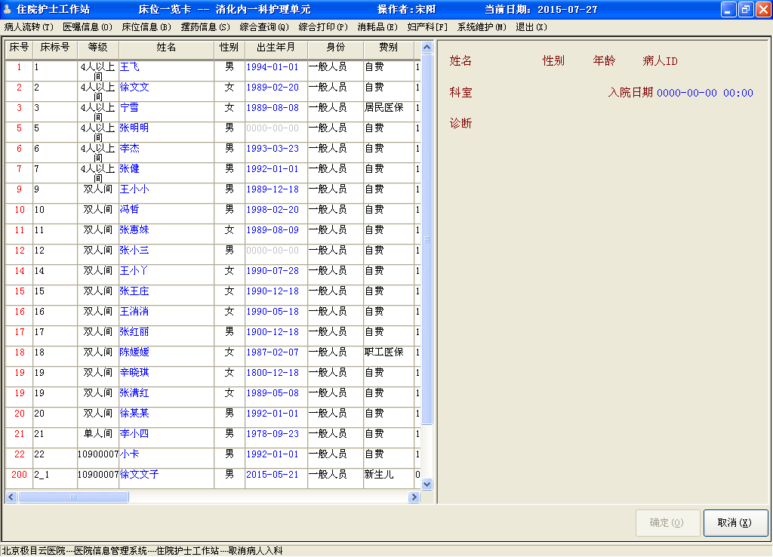
操作说明：
- 该功能主要用于处理误操作将不入住本病区的病人入科了，或者病人当天入科后由于某种原因需要退院，可以对其进行取消。“取消入科”时将自动进行该病人帐务检查，如果已有医嘱或有费用信息产生，则不能进行“取消入科”，而只能出院。
- 取消入科的操作流程如下：
  - 首先从主菜单选择“病人流转---取消---入科”菜单项进入如上图所示的取消入科处理窗口。
  - 双击左侧的病人列表，该病人的基本信息显示在右侧窗口上，选择【确定】命令按钮，则完成取消入科处理，返回床位一览卡窗口。若该入科病人已有医嘱或费用信息产生，则不能取消入科。
  - 选择【取消】按钮，则中止取消入科处理，返回床位一览卡窗口。
  - 注意：退院时不但要在病房做“取消入科”处理，而且还要在住院处将其登记的该病人本次住院记录删除。

取消转出
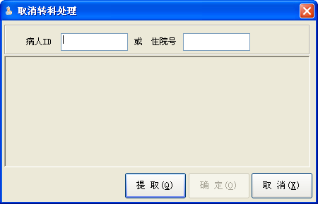
操作说明：
- 该功能主要用于处理误操作将病人转科了，但是病人还未入科，可以对其进行取消转科。取消转科后不能恢复已停的医嘱，只能重开。
- 病人转科的操作流程如下：
  - 从主菜单选择“病人流转---取消---转出”菜单项进入下图所示的取消转科处理窗口，如上图。
  - 输入取消转科的病人ID号或住院号（二者输入其一即可），按输入键（Enter）或者选择【提取】命令按钮，则根据输入的住院号或ID号提取病人信息。
  - 选择【确定】命令按钮，系统提示取消转科会影响统计数据，若该病人允许取消转出，对其重新指定空床号，并重新恢复病人信息。若该病人没有转科信息，则提示“该病人不在院，不能进行处理”或“该病人不处于转科状态”，不能进行处理。
  - 选择【取消】命令按钮，则中止取消出院处理，返回床位一览卡窗口。

病人信息
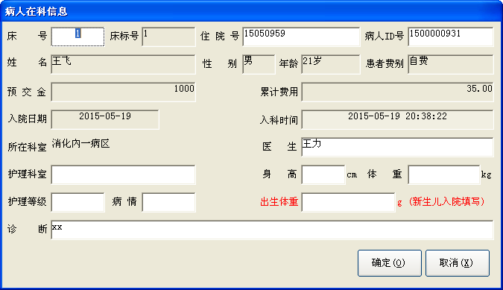
操作说明：
- 该功能针对病人的病情、护理、主管医生、最新诊断等改变后，在病人在科信息窗口修改病人信息。
- 修改病人信息操作流程如下：
  - 从主菜单选择“病人流转---病人信息”菜单项，或者从床位的浮动式菜单中选择“病人信息”，进入病人在科信息窗口。
  - 提取病人信息，输入病人当前所在的床号或病人ID号或住院号，按Enter键提取病人信息，同时可修改该病人的入科时间、护理等级、病情、诊断等信息。然后选择【确定】命令按钮，信息修改完成，同时返回床位一览卡窗口。

医嘱信息

基本概念
- 医嘱处理的两种方式
- 批量处理：可对病房所有病人的医嘱进行转抄，适用于集中处理。
- 单病人处理：校对单病人医嘱，并可打印医嘱记录单。
- 医嘱状态分类
- 新开：指已录入还没有校对的医嘱，此类医嘱允许删除。
- 执行：“新开”的医嘱进行校对签名后，即进入执行状态。校对后的医嘱不能删除或修改，如果有误，只能停止或作废后重开。
- 停止：指填上“结束时间”后的医嘱。
- 作废：医嘱作废后，仍保留在计算机中，以备查验。作废的医嘱不再执行，也不计价。
- 子医嘱
- 指复合医嘱的情况。例如“10%葡萄糖注射液”静滴输液中，还包含“维生素C注射液”，后者为前者的子医嘱。在复合医嘱中，复合于第一条医嘱的都称为子医嘱。

医嘱转抄
医生站提交的医嘱，护士站需要进行转抄、校对操作，医嘱本提供的就是这个功能。
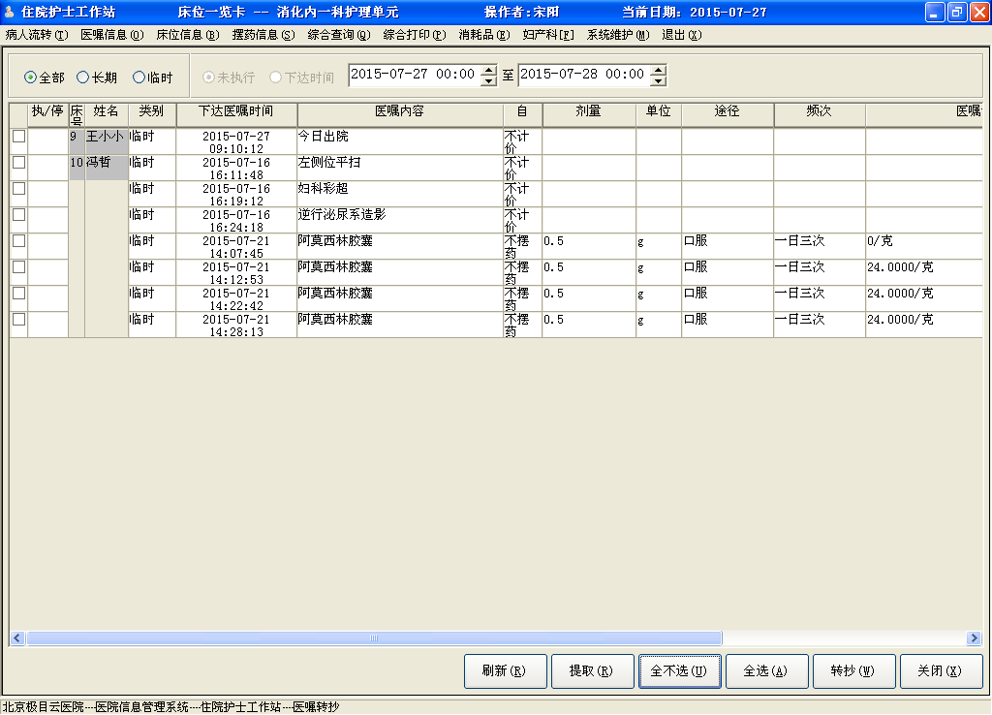
操作说明：
- 该功能主要提取未经护士转抄的医嘱，同时护士对医嘱进行转抄操作。
- 操作流程如下：
  - 首先护士设置医嘱类型（全部、长期、临时）和提取类型（未执行、下达时间）后，系统默认提取未执行医嘱，下达时间是医嘱的下达时间。
  - 选择【提取】命令按钮，查询出符合条件的病人的医嘱，选择全部或者部分医嘱，点击【转抄】按钮，则转抄完成。
- 注：医嘱本窗口的医嘱只有转抄后，才允许打印。

计价单
从主菜单选择“医嘱信息---计价单”菜单项；或在床位一览卡窗口中，用鼠标右点病人床位卡片，弹出浮动式菜单，从浮动式菜单选择【计价单】菜单项，打开计价处理窗口，如下图所示。
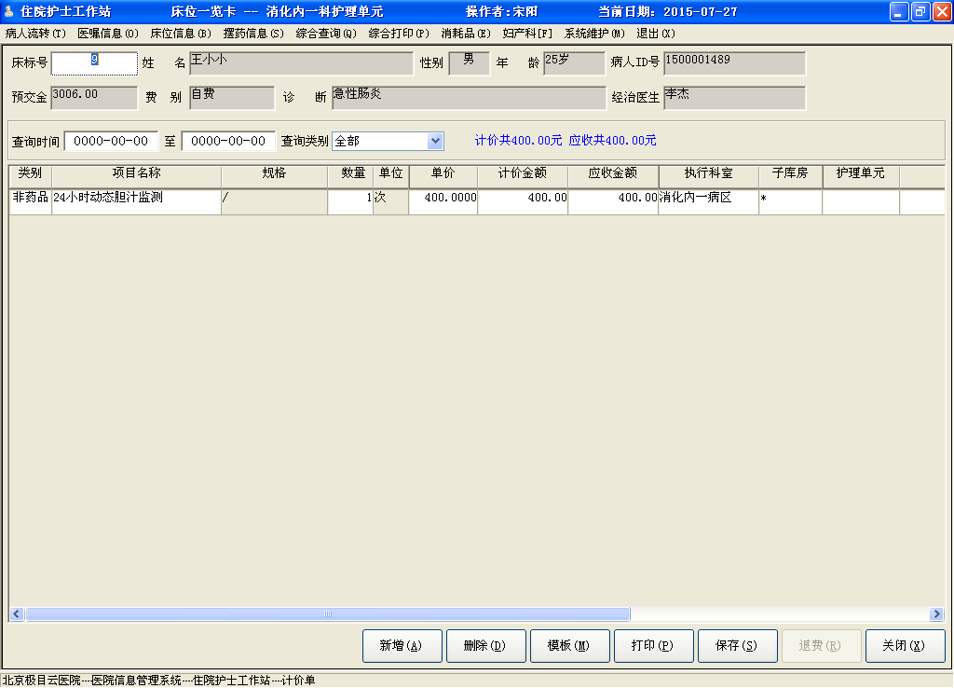
操作说明：
- 该功能主要用于查询病人计价单明细，以及增加病人计价单和退费操作。
- 用户要进行计价处理，系统首先要确认用户身份，需在如下的窗口中输入用户名和口令。
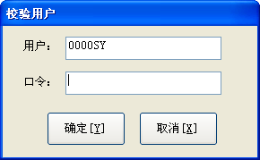
- 用户有两种方式进入计价单处理窗口，第一种是通过主菜单进入计价处理窗口，需要输入病人的床号，按TAB键或ENTER键提取病人计价明细。第二种是通过浮动式菜单进入计价处理窗口时，病人信息显示区自动显示右点床卡病人的简要信息。
- 在计价处理窗口，用户可以查询、增加、删除、修改病人的计价项目，具体操作如下：
  - 查询计价项目，可以按时间段、类别查询计价项目：首先在查询时间域输入时间范围，然后在查询类别域用下拉列表选择计价项目类别（西药、中药、化验、检查等），按Enter键确认，即可提取给定时间范围内、给定类别的计价项目，在列表框中显示。
  - 增加计价项目：选择【新增】命令按钮，在病人已有的计价项目下面新增一行（类别初始值为非药品，数量初始值是1，项目名称、规格、单位等都为空）。输入类别，按“Tab”键或单击项目名称域，即将光标移入项目名称域，用辅助录入法（如拼音字头录入法）输入项目名称。如果价表中该项目对应的规格只有一种，则自动提取规格、单位、金额、执行科室等，输入数量，系统会根据输入的数量自动计算金额。
  - 删除计价项目：选定要删除的计价项目（只允许删除自己录入的计价项目），选择【删除】命令按钮，即可删除计价项目。
  - 保存计价项目：各项内容填写完成后，选择【保存】命令按钮，系统会检查用户输入的每一条计价项目。如果计价项目中有未输入的类别、项目名称、规格、数量等，则弹出对话框提示用户输入。输入完整后再选择【保存】命令按钮，保存新增和修改的计价项目。
  - 用户在填写计价项目时，也可选择【模板】命令按钮，直接选择已定义好的模板项目，计价窗口直接新增对应的计价项目。
- 用户查询出计价记录明细后，选择【打印】命令按钮，可直接将计价明细打印。
- 此外，计价单窗口还提供了【退费】功能，只有有特殊权限的护士才能使用该功能。

检查单查询
从主菜单选择“医嘱信息---检查单查询”菜单项，打开检查单窗口，如下图所示。
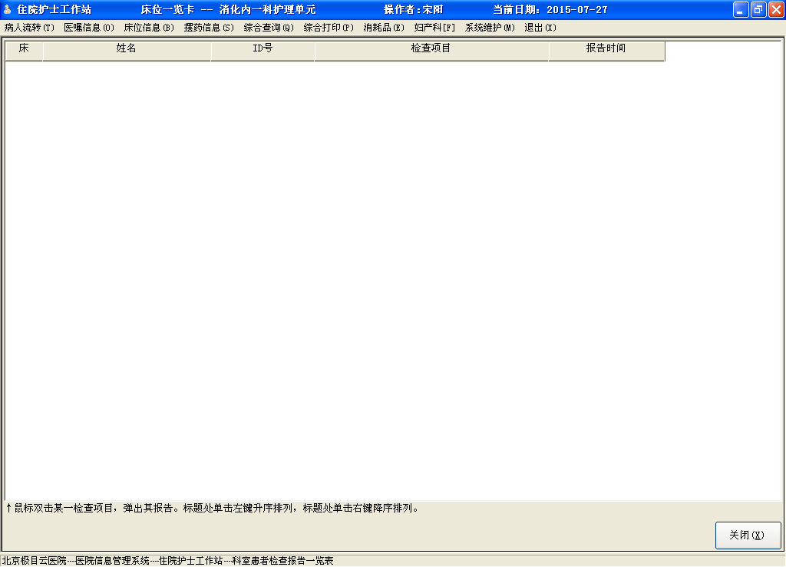
操作说明：
- 该窗口主要用于查看病人检查报告单，操作比较简单，不再描述。

检验单查询
从主菜单选择“医嘱信息---检验单查询”菜单项；打开化验单窗口，如下图所示。
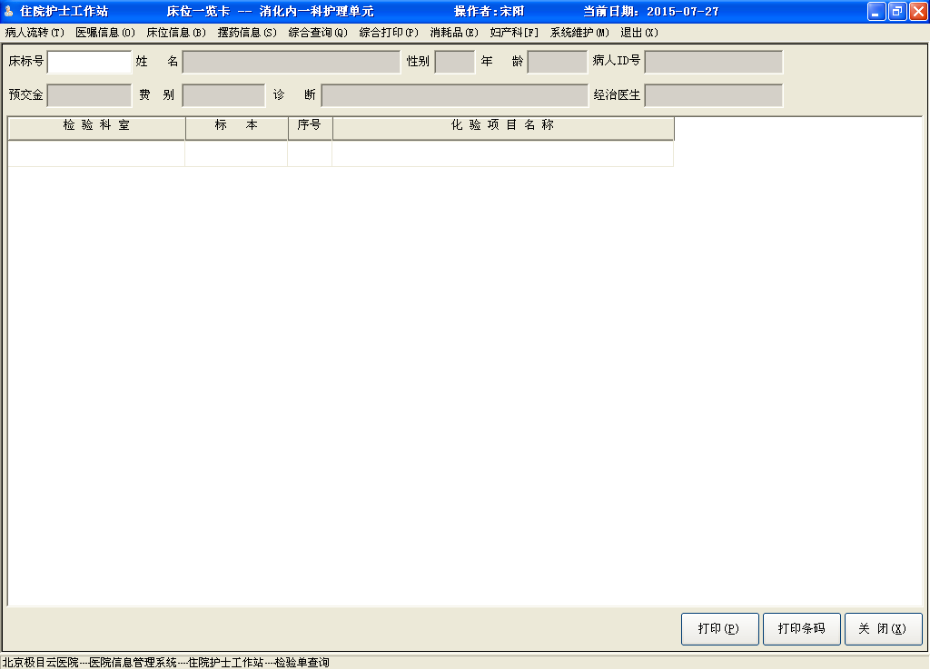
操作说明：
- 选择“医嘱信息---检验单查询”进入检验单查询窗口，可输入床标号，按TAB键或ENTER键，提取该病人的检验单，可打印检验单和条码，如图：
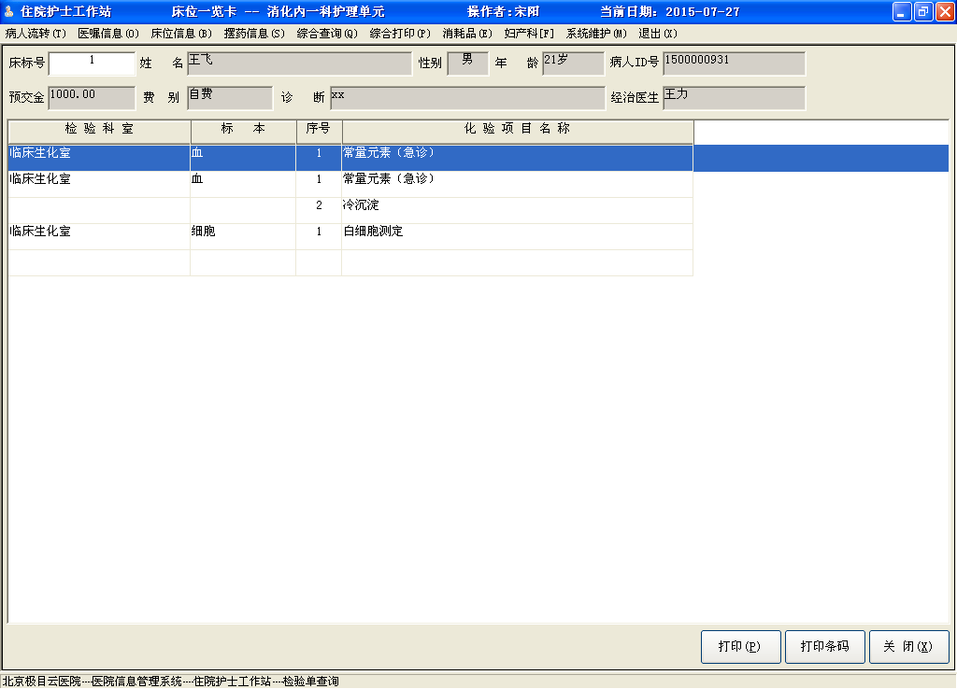

分类执行单
从主菜单选择“医嘱信息---分类执行单”菜单项，可打开打印医嘱分类执行单对话框，如下图所示。
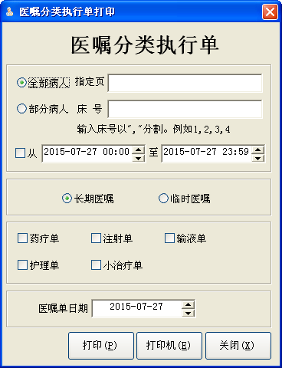
操作说明：
- 选定打印范围，在打印范围单选框中选定全部、部分病人、日期范围三个条件，其中全部和部分病人不能同时选中。
- 全部：打印全部病人的执行单。可在指定页输入域输入要打印的页号。
- 部分病人：打印指定病人的执行单。在床号输入域输入床号以指定病人。可输入连续的床号，如1,2,3；也可输入不连续的床号，如2,4,7。
- 从2015-07-27 00:00至2015-07-27 23:59：打印2015-07-27从00:00至23:59的全部病人的执行单。
- 选定打印内容，在打印内容复选框中选定要打印的单据，包括药疗单、护理单、注射单、小治疗单、输液单。选定者，呈 状，选择【打印】按钮，即可打印满足条件的内容。
- 选择【打印机】按钮，弹出选择打印机的对话框，选定所用的打印机。
- 选择【打印】命令按钮，按选定的内容打印。

特殊计费项目维护
从主菜单选择“医嘱信息---特殊项目计费维护”菜单项，为了满足病人的一些特殊计费项目，比如两个病人包三张床这样的特殊情况，或者不宜用医嘱计费的特殊项目，但是又要长期计费的项目，可以使用这个功能，满足医院的特殊需求。特殊费用计入杂费表里面，由后台划价执行时计费。
杂费表里面的计费项目，如果本条记录的patient_id字段为*并且visit_id字段为0，则给本科室所有的病人都计这条项目的费用，否则，只给指定id的病人计这条项目的费用。
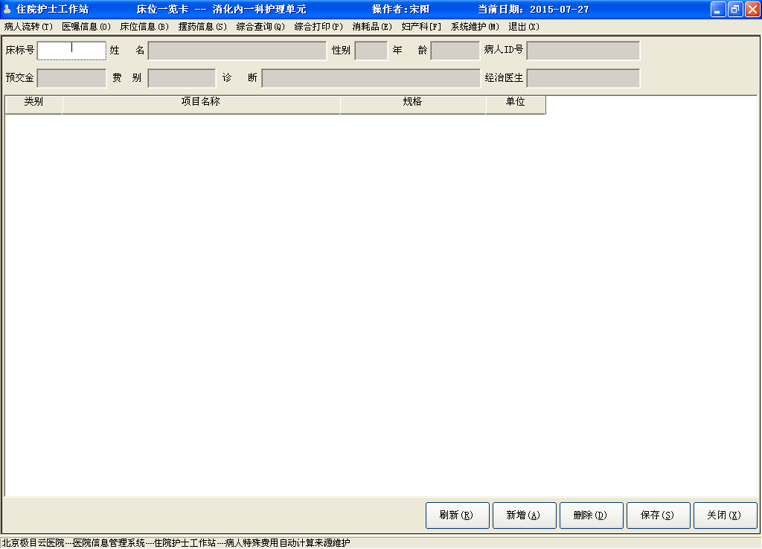

出院通知
从主菜单选择“医嘱信息---出院通知”菜单项，进入出院通知处理（预计出院录入）窗口，如下图所示。窗口中显示已登记的预计出院病人列表。
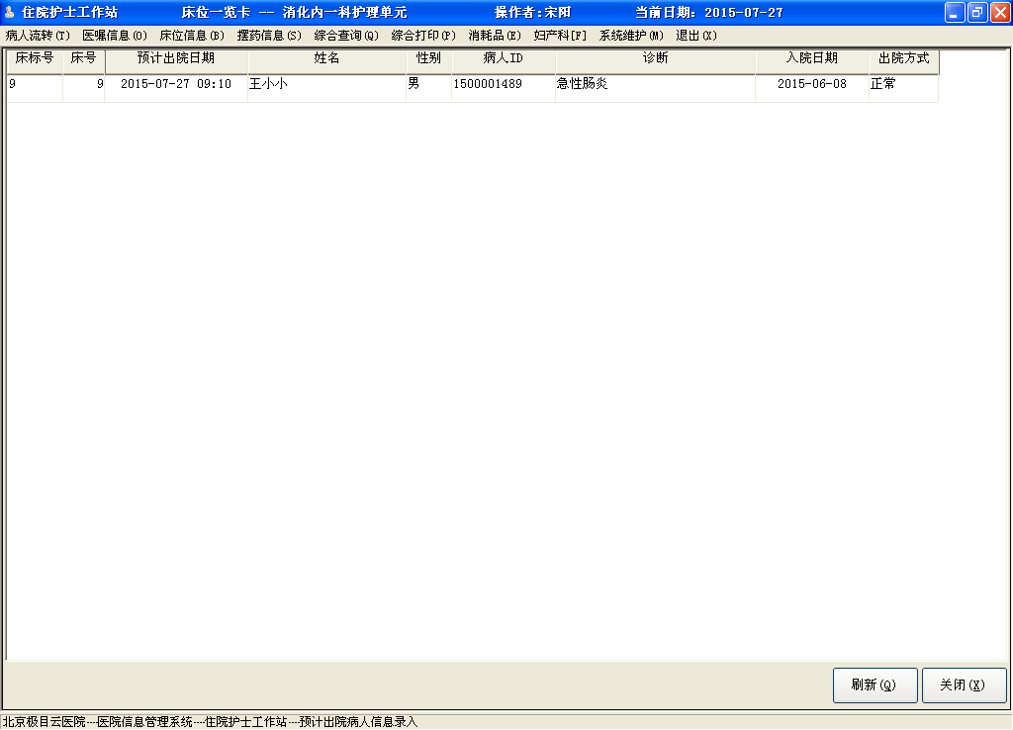

床位信息

刷新床位
操作人员可使用该模块会自动刷新床位一览卡。

床位简卡
从主菜单上选择“床位信息---床位简卡”进入床位一览卡简卡窗口，如下图所示：
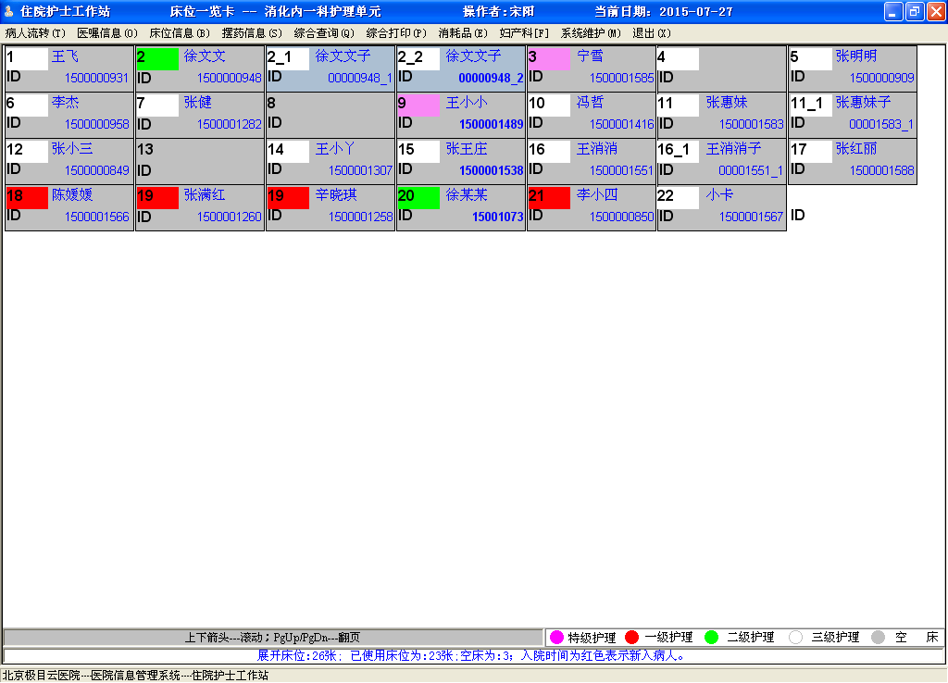
操作说明：
- 床位一览卡简卡窗口最多能显示63个（9 * 7）病人床卡，使用户能在一屏中看到较多的病人床位信息，便于换床和其它基于床位的处理。

床位细卡
系统登录成功后，屏幕上显示床位一览卡细卡，如下图所示：
操作说明：
- 床位一览卡细卡窗口如同床位卡一样，能使用户看到病人较为详细的信息。一览卡窗口中，可以单击上下滚动杆或按[PageUp]、[PageDn]键上下翻页。
- 当窗口中没有细卡时，从主菜单上选择“床位---一览卡---细卡”选项，则立即显示细卡窗口。
- 床位一览卡细卡窗口只能显示27（3 * 9）个病人床卡，但每个床卡上的信息比简卡多，需进行翻页才能查看别的床位信息。换床和录入病人信息（包括医嘱）时使用简卡比细卡要方便些。

床位维护
从主菜单选择“床位信息---床位维护”菜单项，系统显示整个病房所有床位的一个列表，即床位修改窗口，如下图所示。
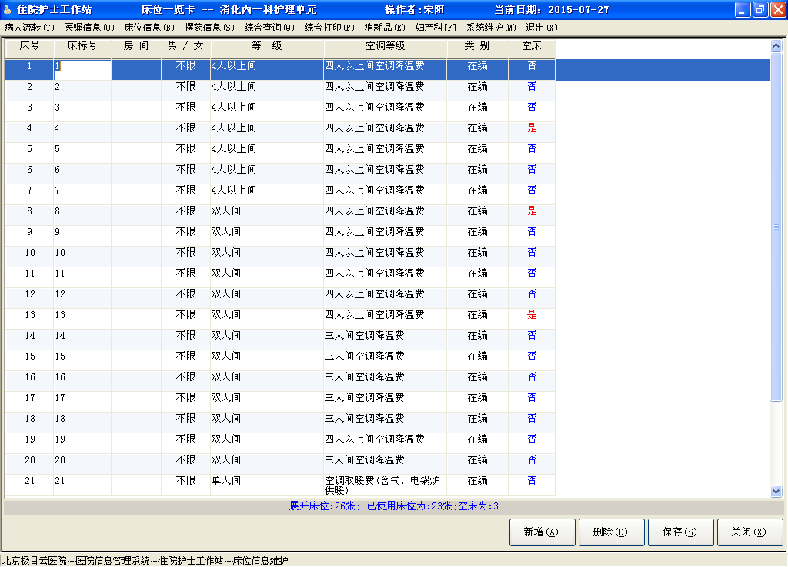
操作说明：
- 该窗体主要对床位信息进行修改，主要是加减床，或者改变床位属性（如男女床、床位所在的房间等等）。
- 加床：选择【新增】命令按钮，在床位修改窗口中床位列表的末尾插入一空行。输入加床的床号、房间号、所属科室、男/女床属性、床位等级、空调等级和类别。如果输入的床号与已占用的床号重复，则提示“床号重复，请重新输入”。选择【保存】命令按钮，床位增加完成。
- 减床：选定床位列表中要删除的床号。选择【删除】命令按钮，该床从床位列表中消失，选择【保存】命令按钮，床位信息删除完成。若床位已有病人占用，则不允许删除床位，系统给出提示。
- 修改：需要时，可直接对床位列表中的各项（包括床号、房间号、所属科室、男/女床属性、床位等级和类别等）进行修改。选择【保存】命令按钮，则床位信息修改完成。

包床处理
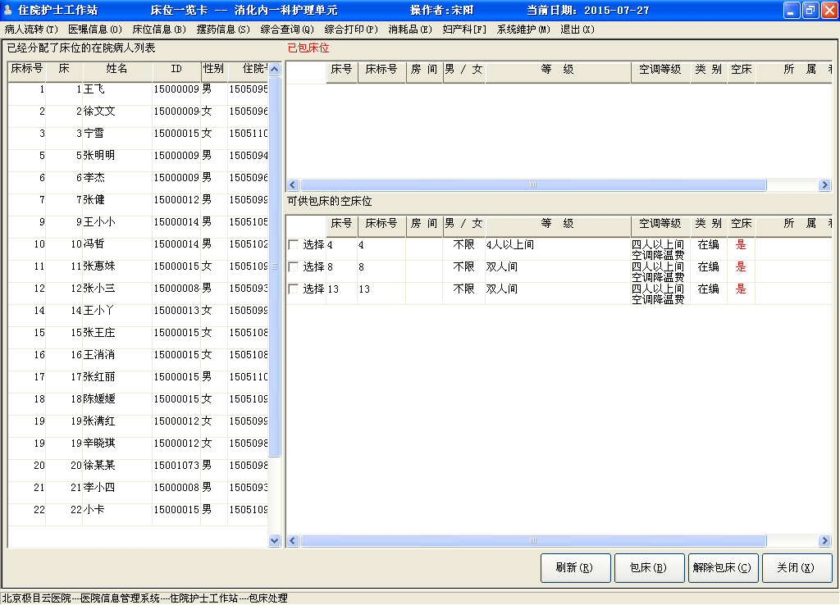
操作说明：
- 该功能主要是处理一个病人同时占用多张床位的业务，设置了包床后，在后台划价时，相应的床位费用随之增加。
- 包床：在右侧选择病人后，在右侧下方显示目前可包用的床位即空床，选中一张床位后，点击【包床】按钮，则该床位就处于被某病人包用的状态，自动在右侧上方列表添加该床，可供包床的空床位列表中不显示该床位。
- 解除包床：选择病人后，在右侧上方显示其包用的床位，点击【解除包床】按钮，则取消病人包床。
- 用户也可选中一个空床，右击弹出浮动菜单，在浮动菜单上增加一个包床项，如果该床是可被包用的，则显示为包床。如果是已经有病人，则显示“*床已被占用”，如果该床被其它人包了，则显示“**床的包床”。
- 病人在出科、出院时，都要将其包用的床位释放掉，在做入科、转入、取消出院、换床时，都要进行床位是否是包床的判断，已经包用的床位允许再次操作。

换床处理
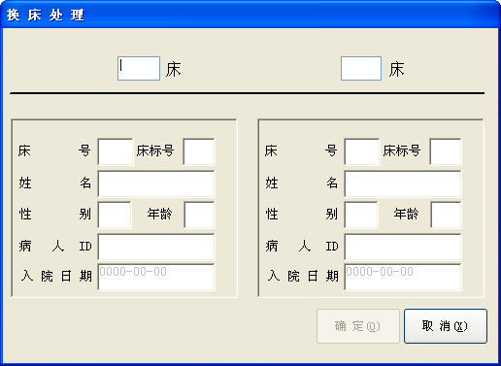
操作说明：
- 有两种操作方式：
- 在床位一览卡上，鼠标指针指向源床卡，按住左键将其拖到目标床卡上，松开鼠标左键，则进入换床处理窗口，其中包含了这一对床位上病人的信息。
- 选择【确定】命令按钮，完成换床操作，返回床位一览卡窗口。
- 选择【取消】命令按钮，则中止换床，返回床位一览卡窗口。
- 直接从主菜单选择“床位信息---换床处理”菜单项进入换床处理窗口。
- 输入换床的两个床号，提取两床位上病人的信息。
- 选择【确定】命令按钮，完成换床操作，返回床位一览卡窗口。

摆药信息

摆药请求
护士站发出摆药申请，摆药程序可以根据申请情况，进行发药。
新的摆药申请包括摆药的医嘱类型、天数、发药药局、申请发药的病人等信息。
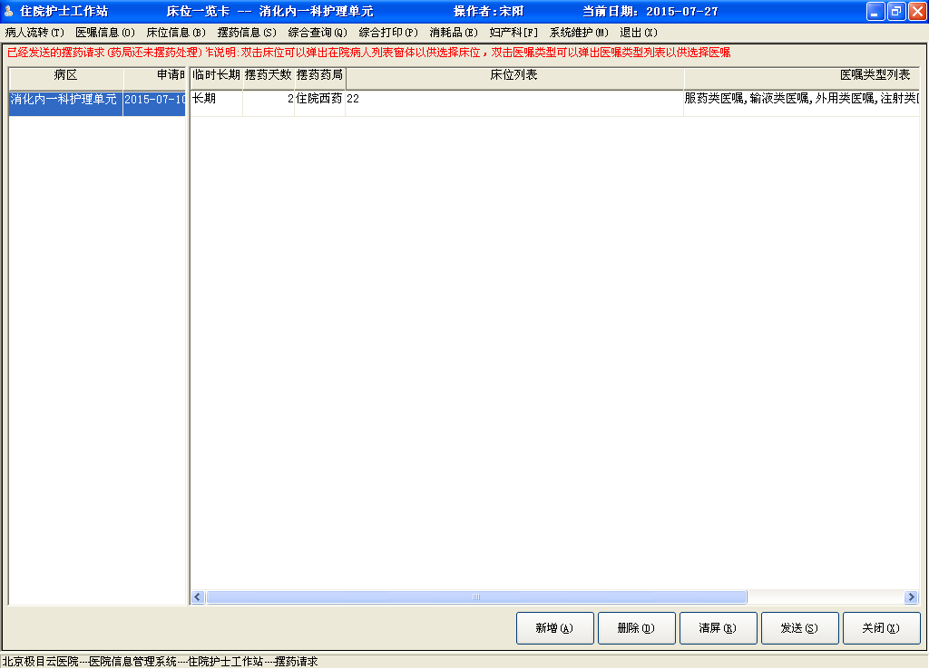
操作说明：
- 选择【新增】命令按钮，新增一条空白记录，时间默认当前时间，设置好临时/长期、摆药天数、摆药药局后，双击床位列表列，弹出病人选择列表窗口，选择病人后，点击【确定】按钮返回摆药请求窗口，双击医嘱类型列弹出医嘱类型选择窗口，选择完成后点击【确定】按钮，则摆药请求录入完成。
- 选择【发送】，则对应的摆药药房会收到这个摆药请求，根据摆药请求进行摆药。
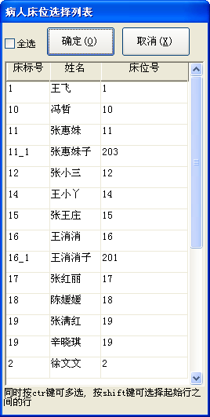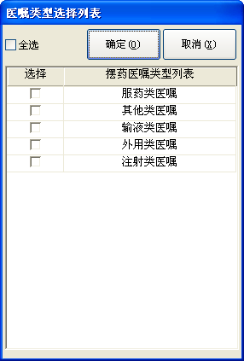

预摆药查询
从主菜单选择“摆药信息---预摆药查询”菜单项，进入医嘱摆药核对窗口，如下图所示。
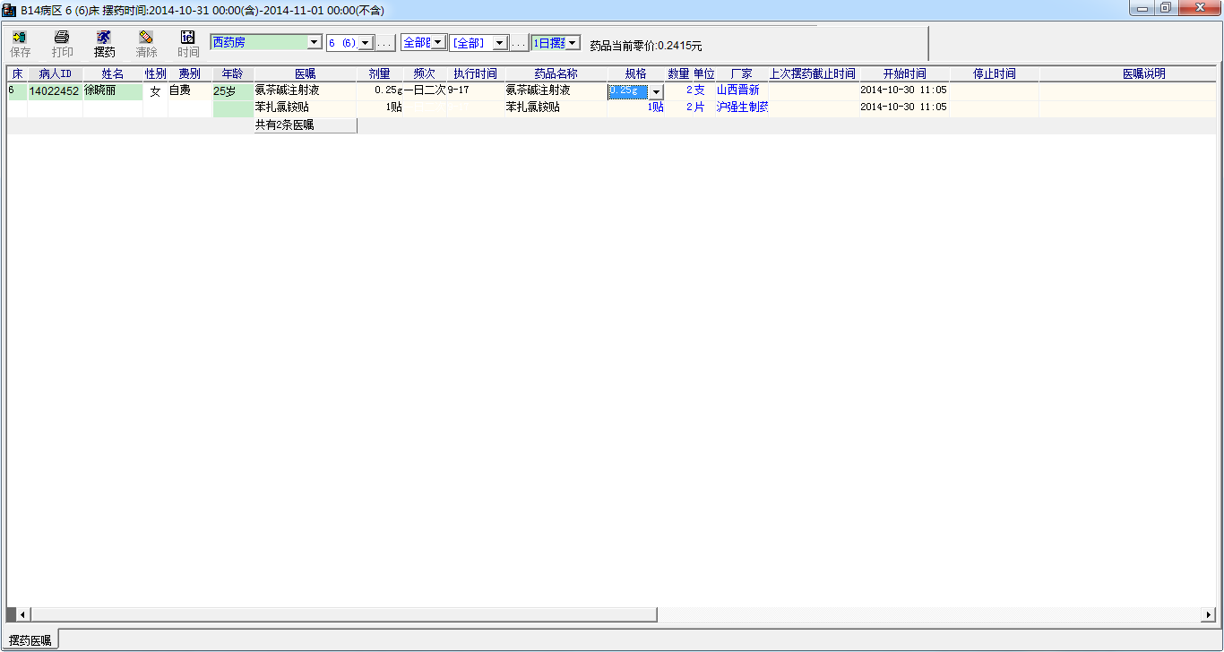
操作说明：
- 该窗体默认提取当前病区指定摆药药局的预摆药医嘱，摆药药房可在“维护”菜单中设置摆药药局。
- 选择下拉列表框中的床号，如“6床”，或者全部病人；选择下拉列表框中的医嘱类型，如“长期医嘱”，或者全部医嘱；选择下拉列表框中的医嘱类别，如“输液类医嘱”，或者全部医嘱；选择下拉列表框中的摆药类型，如“1日摆药”。
- 无需发送查询命令，系统自动提取出该病人的摆药医嘱，显示查询结果如上图所示；如果药品没有库存或者不符合常规，系统会红色显示。

摆药单查询
从主菜单选择“摆药信息---摆药单查询”菜单项，进入医嘱摆药单查询窗口，如下图所示。
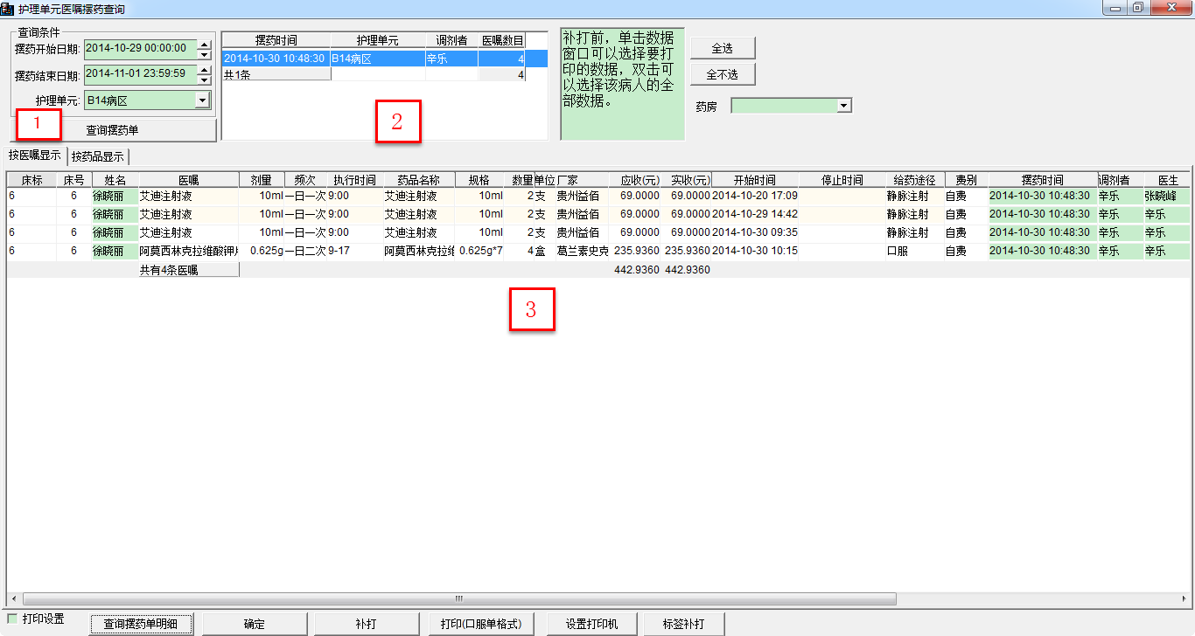
操作说明：
- 该功能主要用于查询某一时刻保存的一个护理单元的摆药记录，摆药工作人员可以查询自己保存的摆药记录。提供按医嘱显示、按药品显示两种格式。
- 具体操作的流程如下：
- 在【1】处选择要查询的摆药记录的摆药时间的区间和要查询的护理单元（或全部科室）。
- 点击【查询摆药单】按钮，在【2】处会列出满足条件摆药记录的统计信息。
- 选中【2】中的一个或多个摆药记录，点击【查询摆药单明细】，即可在【3】出列出【2】选中的摆药记录所对应的摆药明细信息。
- 点击【补打】，即可打印摆药明细信息。
- 若医嘱摆药记录有口服类药品，选中口服类摆药医嘱，点击【打印（口服单格式）】，即打印口服类摆药记录。

综合查询

住院病人
点击“综合查询”的子菜单“住院病人”项，显示“护理单元病人情况查询”窗口，如下图所示。
医护人员可以查看目前在本护理丹云所有病人的住院信息及费用信息，当预交金小于应交费用时，应交费用红色显示。用鼠标左键单击某列的标题栏，则按此列升序排列病人；如果用鼠标右点某列的标题栏，系统弹出右键菜单，右键菜单操作比较简单，不再详细说明。
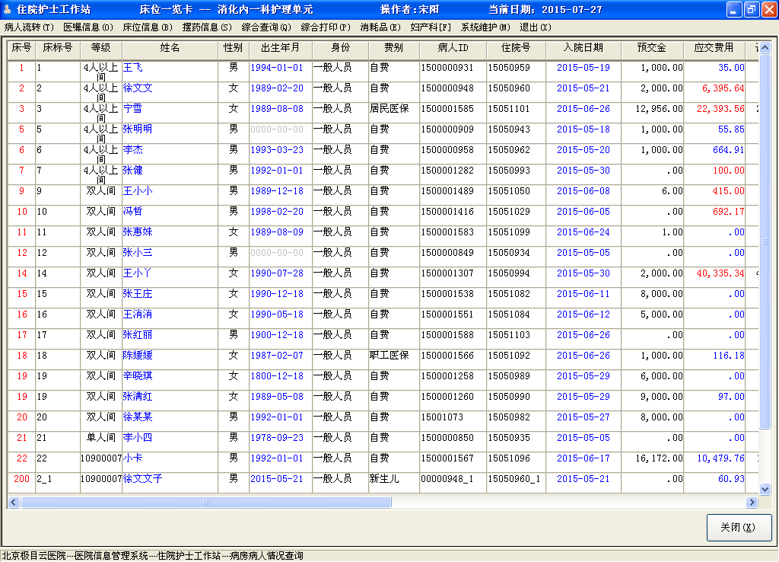
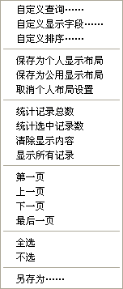

出院病人
从主菜单选择“综合查询---出院病人”菜单项，进入出院病人查询窗口，如下图所示。可查询本护理单元指定日期区间出院病人的情况。
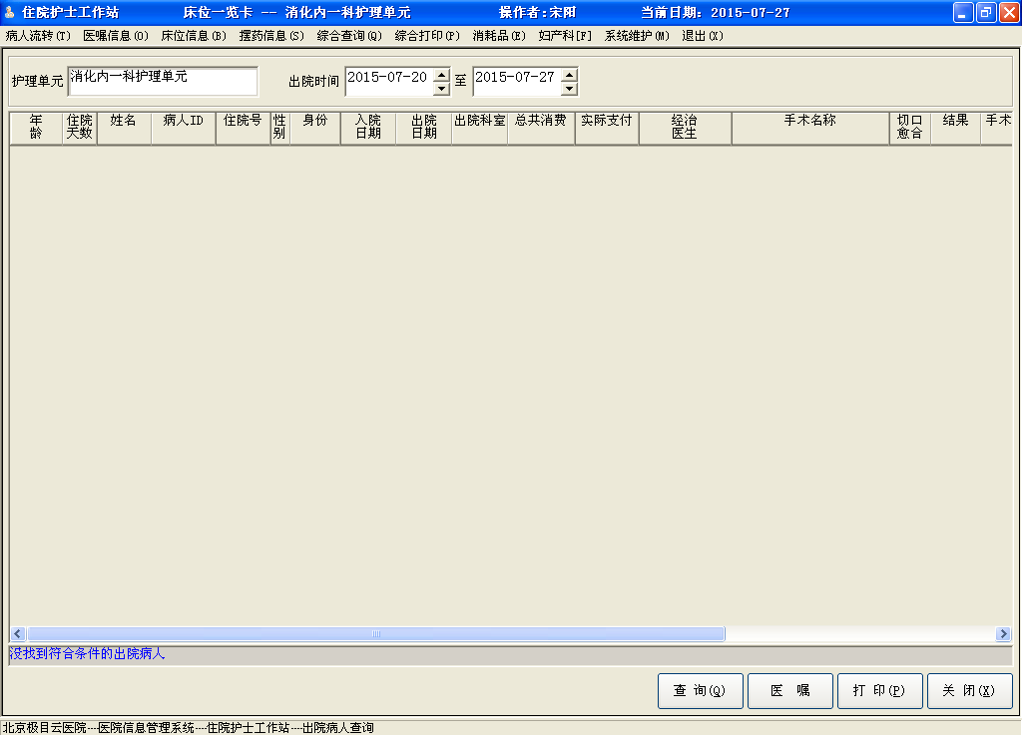
操作说明：
- 护理单元设置：现在系统默认查询所有护理单元出院病人信息。
- 用户输入日期范围，日期格式是“YYYY-MM-DD”，“YYYY”是年份，“MM”是月份，“DD”是日期；或单击日期输入域右端的上、下箭头，调整到所需的日期值。然后选择【查询】命令按钮，系统进入查询状态，窗口下面的提示栏中提示用户等待。查询结束，查询结果显示在窗口列表中。提示栏中显示查到的病人总数。病人信息一屏显示不完时，可利用列表右侧的滚动条，查看所需的信息。
- 选中某个出院病人，选中【医嘱】命令按钮，可以查询病人本次住院的医嘱信息。
- 选择【打印】命令按钮，可打印列表中显示的查询结果。

处方查询
从主菜单选择“综合查询---处方查询”菜单项，进入处方查询窗口，如下图：
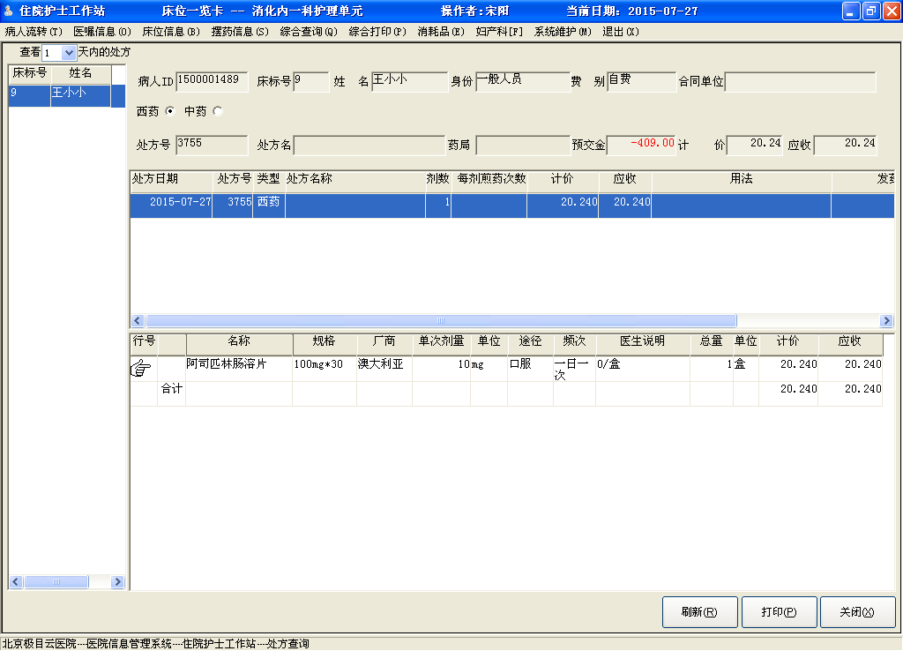
操作说明：
- 选择窗口左上方的查看天数，如上图选择了1天，系统显示了本护理单元9床病人的这一天内的处方内容。点击【打印】按钮，系统打印此病人的处方信息数据。

病区工作量查询
从主菜单选择“综合查询---病区工作量查询”菜单项，进入病区工作量查询窗口，如下图所示。
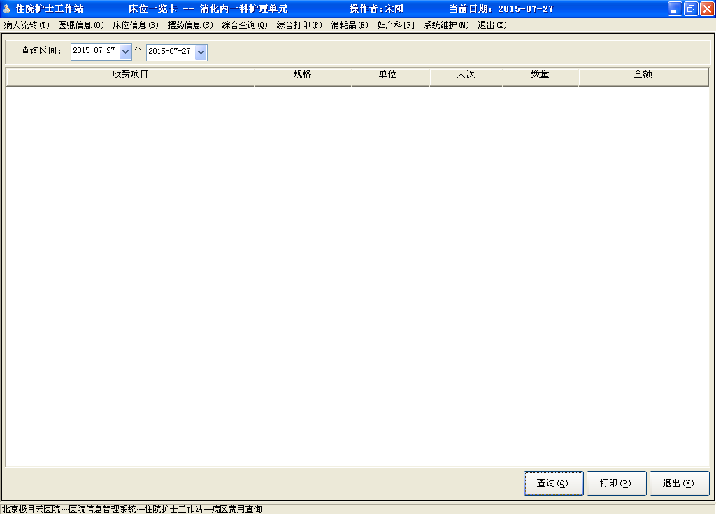
操作说明：
- 选定查询区间，即选择起始日期和终止日期。点击【查询】按钮，即可查询病区指定时间段内的计价项目的费用明细记录。点击【打印】按钮，打印查询结果。

护理工作量统计
从主菜单选择“综合查询---护理工作量统计”菜单项，进入护理工作量统计查询窗口，如下图所示。
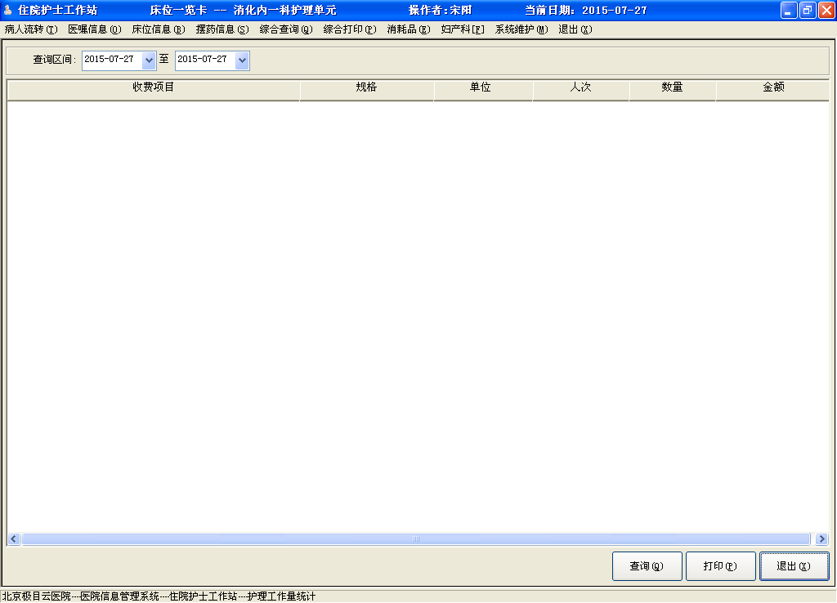
操作说明：
- 确定查询区间，即选择起始日期和终止日期。点击【查询】按钮，即可查询出这段时间内的护理项目的工作量。点击【打印】按钮，打印查询结果。

护理项目查询统计
从主菜单选择“综合查询---护理项目查询统计”菜单项，进入护理项目查询统计窗口，如下图所示。
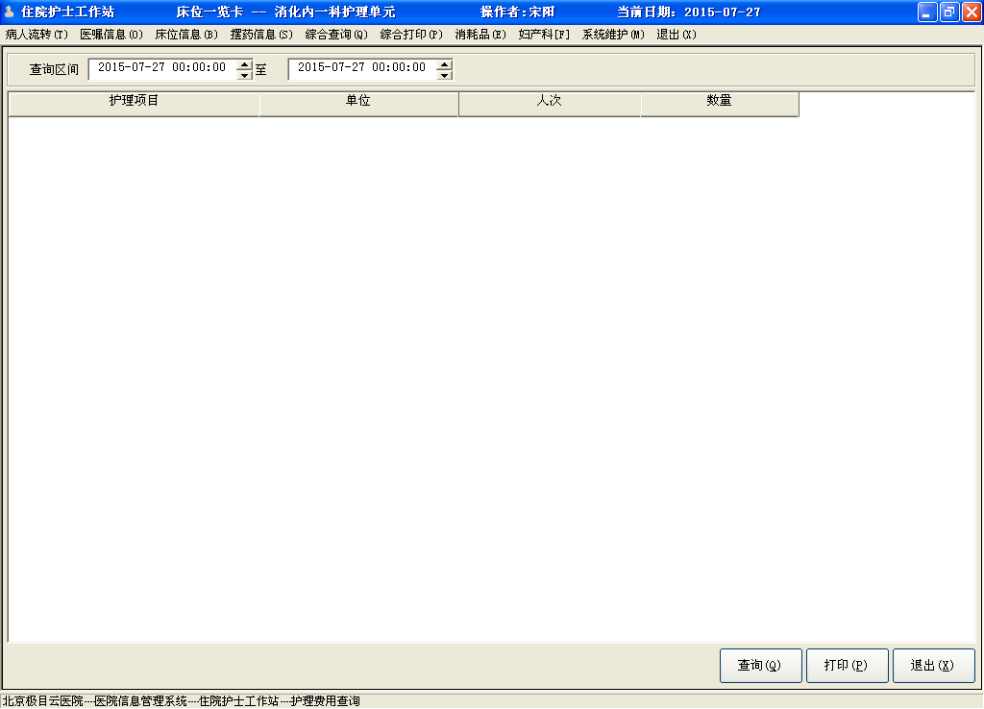
操作说明：
- 确定查询区间，即选择起始日期和终止日期。点击【查询】按钮，即可查询出这段时间内的护理项目。点击【打印】按钮，打印查询结果。

项目收费查询
从主菜单选择“综合查询---项目收费查询”菜单项，进入项目收费查询窗口，如下图所示。
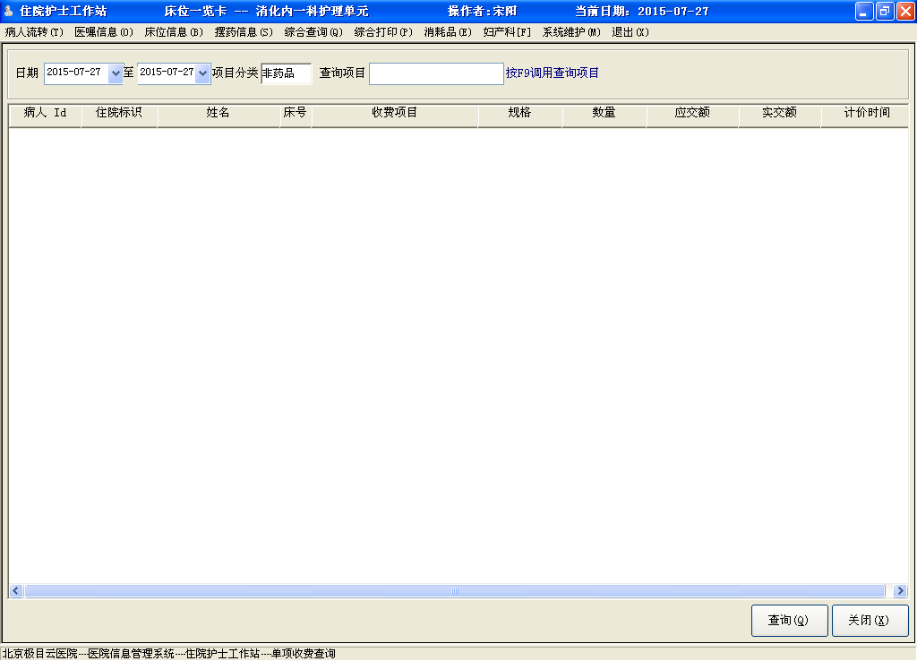
操作说明：
- 选择查询日期区间、项目分类及具体的查询项目，点击【查询】按钮，查询指定条件的项目费用数据。

体温单综合查询
从主菜单选择“综合查询---体温单综合查询”菜单项，进入体温单综合窗口，如下图所示。
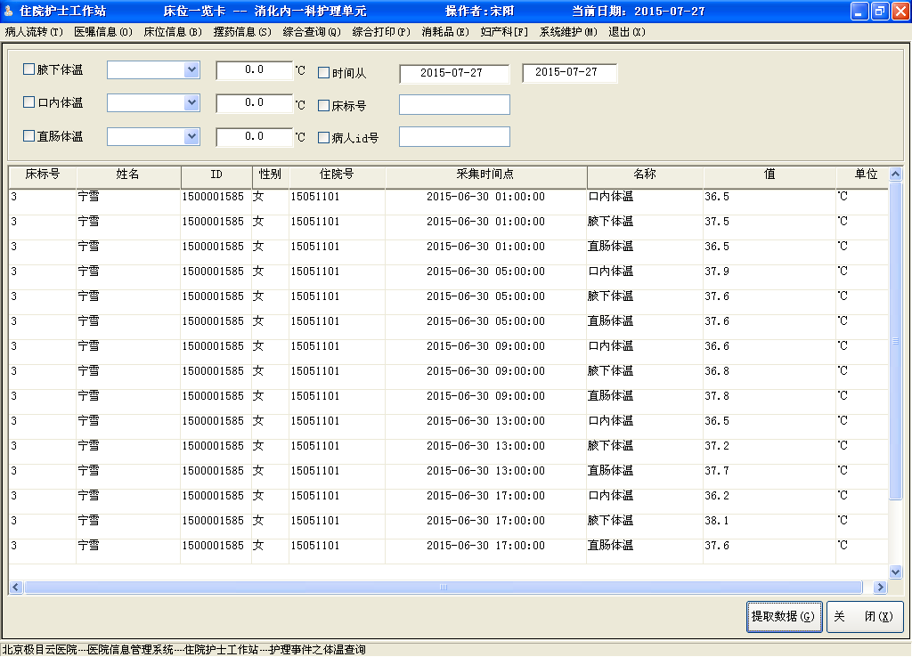
操作说明：
- 根据需要勾选查询条件，点击【提取数据】按钮，查询指定条件的体温单数据。

出院未尽项目查询
从主菜单选择“综合查询---出院未尽项目查询”菜单项，进入出院未尽项目查询窗口，如下图所示。
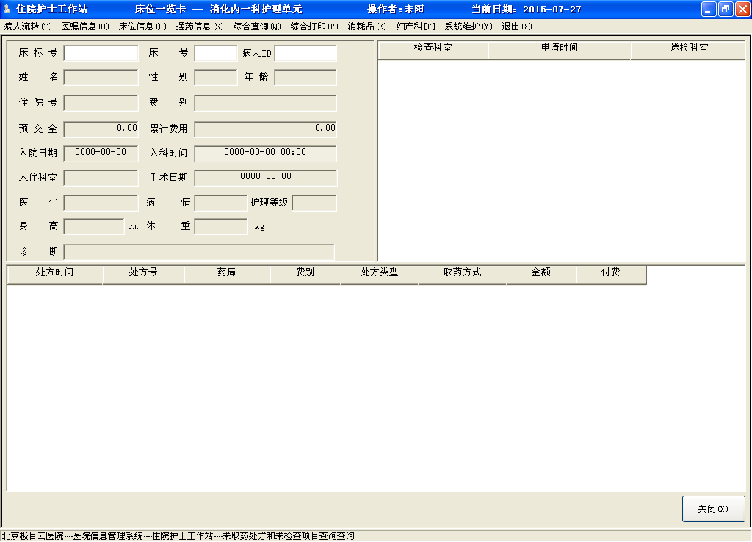
操作说明：
- 通过输入床号、床标号、病人ID，查询病人未取药和未做检查的详细信息。窗体上面显示病人基本信息，下面显示的某个病人的未取药和未做检查信息。

病人费用查询
从主菜单选择“综合查询---病人费用查询”菜单项，进入查询病人费用窗口，如下图所示。
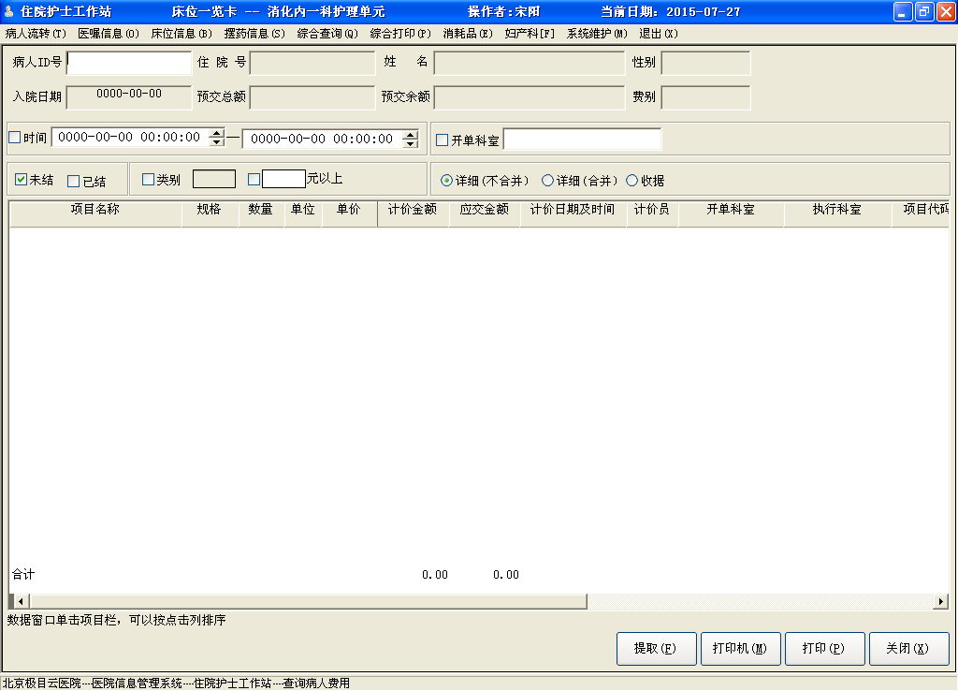
操作说明：
- 该功能主要用于查询病人一段时间内的费用明细。
- 输入病人ID或住院号，按Tab或ENTER键，提取病人的基本信息和预交金总额。选定查询条件：
- 选定条件一（“未结”或 “已结”）复选框（也可同时选中）：
“未结”指查询病人的未结算的医疗费。
“已结”指查询病人的已经结过的医疗费。
- 选定条件二（“类别”/“元以上”）复选框：
选定“类别”复选框后，打开复选框右侧的项目类别（西药、中药、化验、检查、手术...等）下拉选择框，选定一个类别，说明只查询满足条件一的该类别的费用；
选定“元以上”复选框后，键入金额，说明只查询满足条件一的、选定类别的、金额在多少元以上的费用。
- 选定条件三（开单科室），该条件主要针对病人转科情况。
- 指定显示方式单选框：
- 详细（不合并）：显示时不进行合并，给出某个项目的类别、名称、规格、单位、数量、金额、计价时间及计价员等信息。
- 详细（合并）：显示时，对类别、名称、规格和单位相同的项目进行合并，给出某个项目的类别、名称、规格、单位、现行单价和金额。当选中“三类”复选框后，查询结果有按药品分类小计及药品与其它类分别合计项；否则不区分药品与否只按收据类型分组合并相关项。
- 收据：按类似收据的格式给出各收据项的金额情况，且忽略条件二中“元以上”、“元以下”复选框。
- 查询时间段：选中“时间段”复选框，并设置好查询时间区间，查询时只查询符合上面条件并在该时间段内的费用记录。
- 选择【提取】按钮，即可提取满足给定条件的、指定“入院日期”那次住院期间的费用情况，并按指定的显示方式显示，选择【打印】按钮，可打印查询结果。

综合打印

床头卡打印
护士可在该模块中打印病人的床头卡，输入病人的ID系统会自动带出病人入科时填写的信息，直接打印即可。
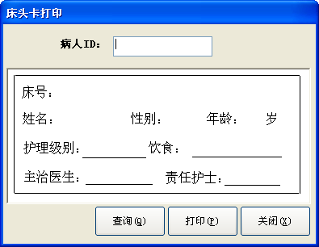

医嘱瓶签
护士可在该模块中打印医嘱瓶签，可根据输入病人的床号和右侧的用药途径等信息来提取出所需打印的瓶签，点击【打印】按钮，进行打印。
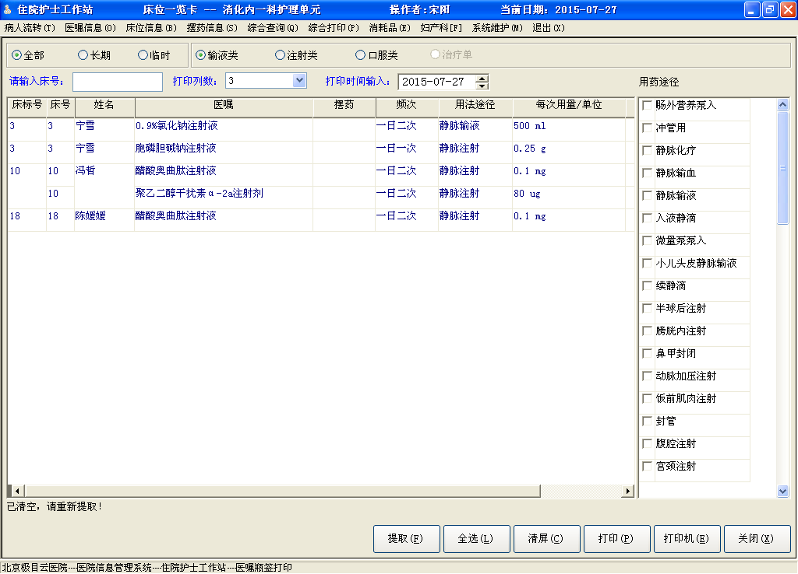

一日清单
从主菜单选择“综合打印---一日清单”菜单项，进入住院费用一日清单窗口，如下图所示。
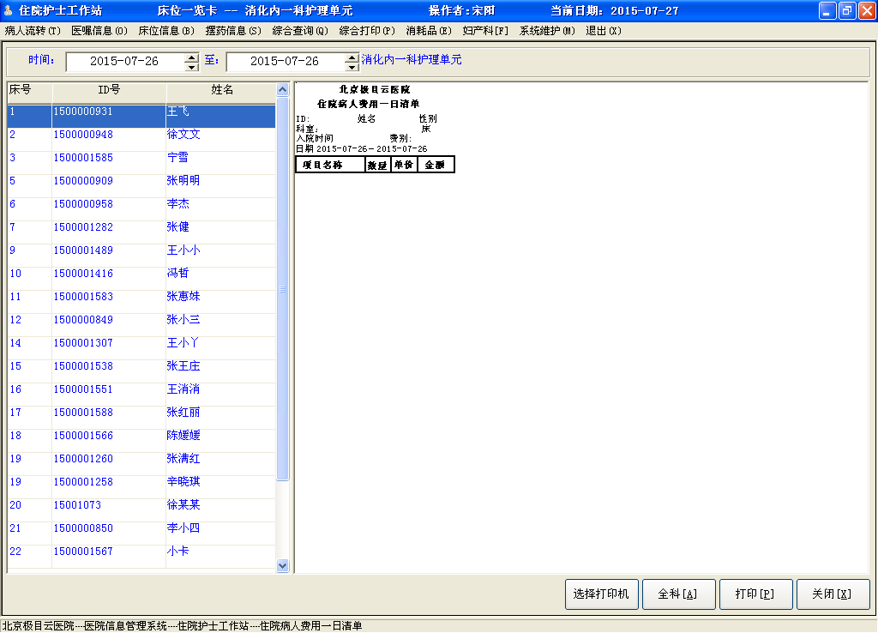
操作说明：
- 输入打印的日期范围，默认为前一天，选中窗口左侧要打印清单的病人，窗口右侧自动统计出该病人的日消费清单，点击【打印】，可打印该病人的一日清单。
- 若点击【全科】按钮的话，则打印该病区所有病人的清单。用户也可以按Ctrl键，用鼠标单击选择多位病人进行清单打印。

催补预交金
从主菜单选择“综合打印---催补预交金”菜单项，进入预交金催款窗口，如下图所示。
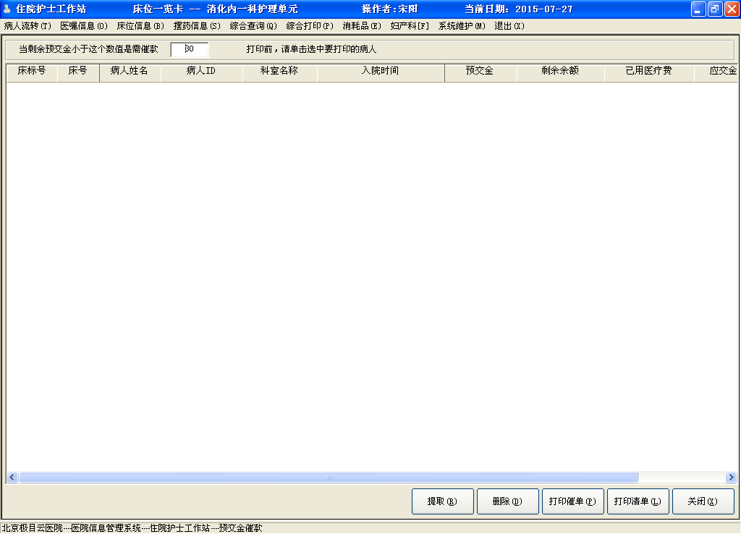
操作说明：
- 首先设置预交金催款限额；
- 输入剩余预交金不小于的金额，如输入80，代表剩余预交金不到80元的病人，需要进行催款；
- 点击【提取】按钮，提取并显示符合这个条件的数据；点击【删除】按钮，删除界面上选中的病人信息，只是界面删除，系统内数据不变。
- 用鼠标选中要打印催款单的病人，点击【打印催单】按钮，即可打印指定病人的催款单。点击【打印清单】，则打印列表形式的催款单。
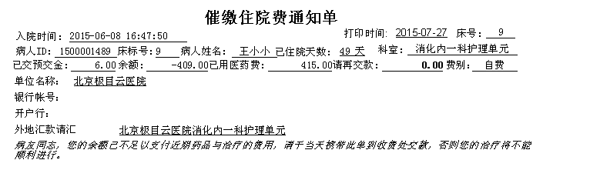

处方汇总单
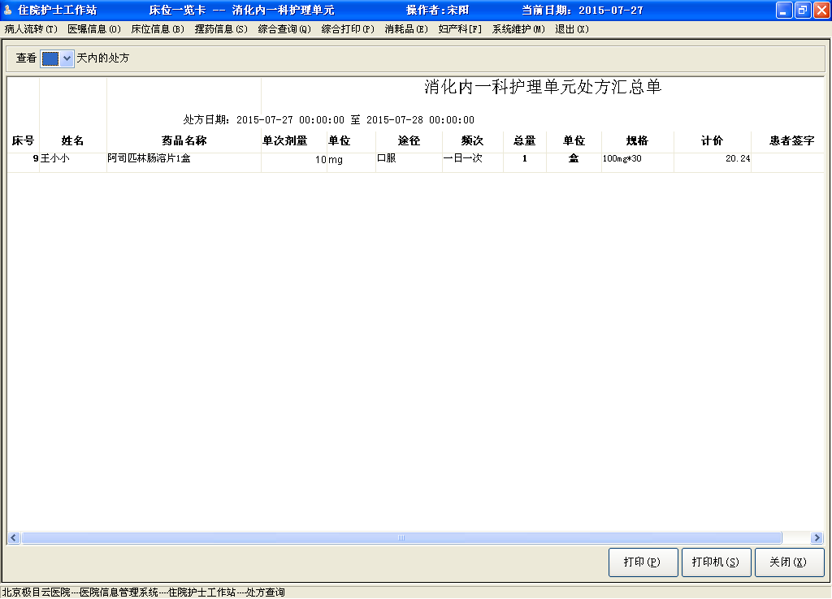
操作说明：
- 在左上方中选择要查看几天内的处方（最多可选7天内的）系统会自动带出这段时间内的所有处方可进行打印。

摆药汇总单
方便了护士查询和打印一段时间内的药柜摆药单明细。
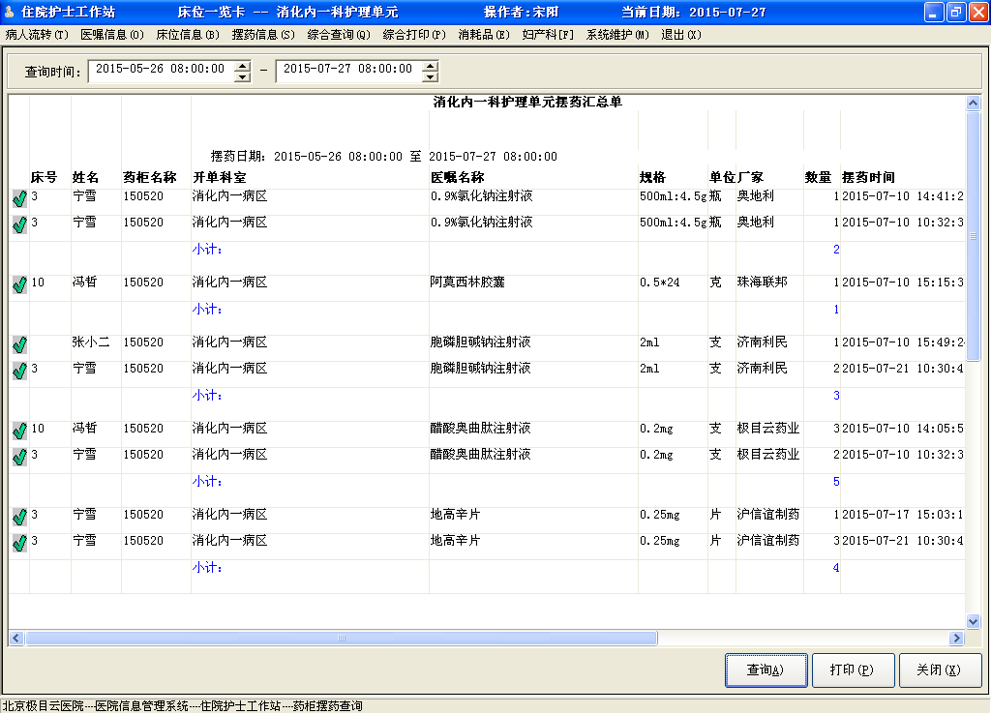

消耗品查询

消耗品申请
选择“消耗品”菜单下的菜单子项“消耗品申请”，进入消耗品申请窗口，如下图所示：
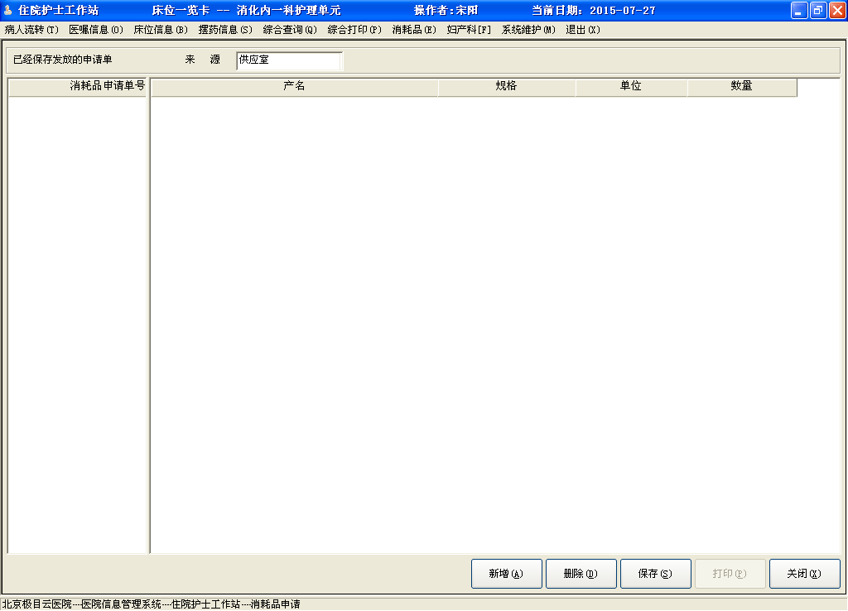
操作说明：
- 首先选择要申请的消耗品的库房，然后点击【新增】按钮，增加一条记录，在产名域双击或按F9键调出辅助输入法，选择所要申请的消耗品名称，如果有多个规格、供应厂家的话，系统弹出规格选择窗口，用户选择后，返回原窗口。输入数量，如果申请多种消耗品，进行多次新增，申请信息填写完整后后，选择【保存】按钮，消耗品申请录入完成，保存后本次输入的信息不再显示。
- 注：这里的消耗品申请是病区的消耗品申请。

查询申请单
选择“消耗品”菜单下的菜单子项“查询申请单”，进入消耗品申请单查询窗口，名称、申请单号可以为空，默认查询所有的相应库房的申请。如下图所示：
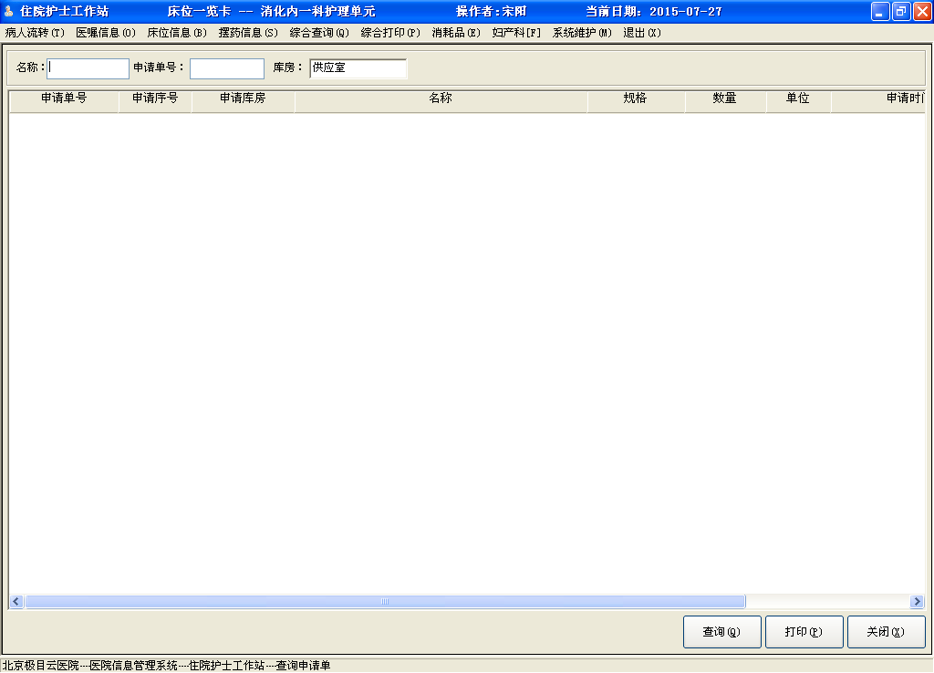

出库单查询
选择“消耗品”菜单下的菜单子项“出库单查询”，进入消耗品出库单查询窗口，选定查询日期区间，单据号可以为空，默认查询这段时间内所有的消耗品出库单，如下图所示：
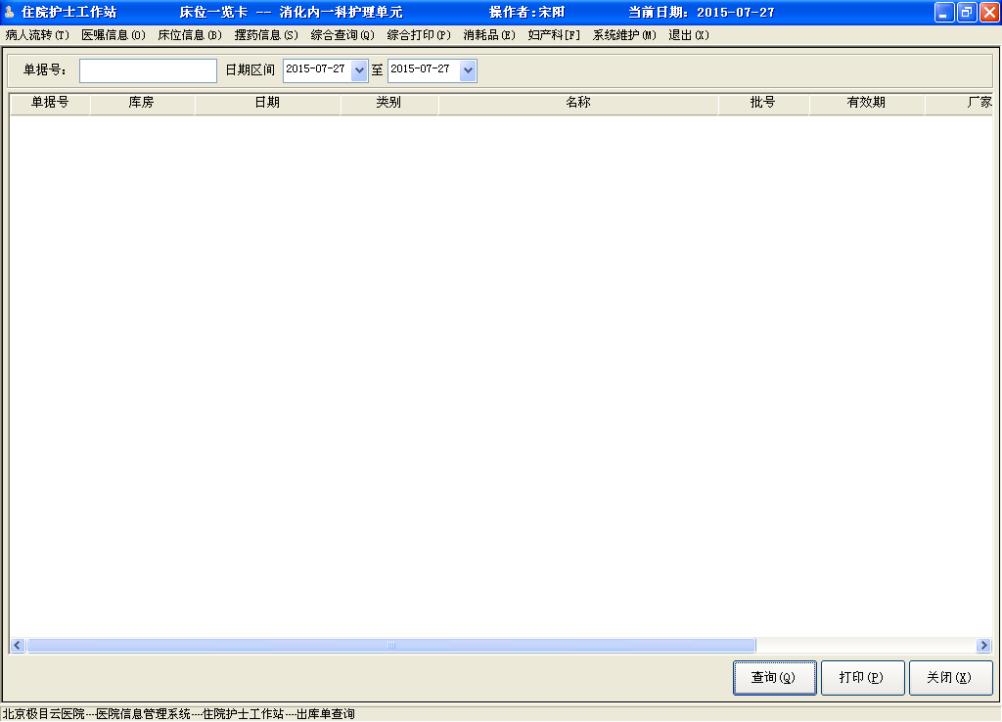

妇产科

新生儿记录
选择方式有两种：
- 菜单选择方式：用鼠标选择“妇产科---新生儿记录”，显示“新生儿记录窗口”。
- 浮动式菜单方式：点击病床母亲，单击鼠标右键，显示浮动菜单，选择“新生儿登记”。
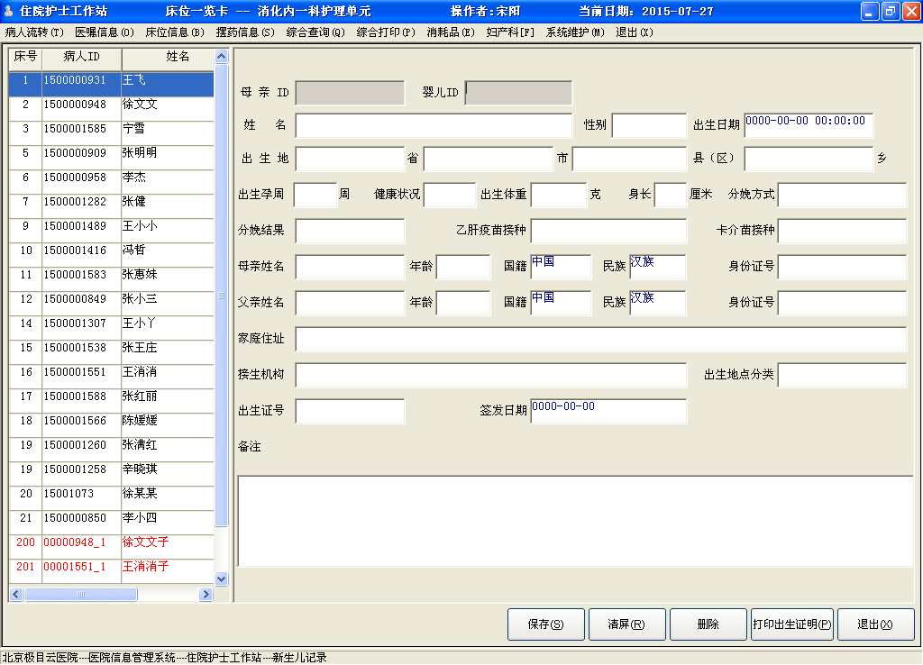
操作说明：
- 从窗口左侧选择母亲，窗口右侧自动提取出母亲ID和婴儿ID，其中婴儿ID根据该母亲已有孩子数进行排序生成，不可更改。
- 婴儿的ID号格式为母亲的ID号后8或后6位+“_”+序号，根据母亲ID号位数而定。注意这里的下划线不能修改成其他的字符。例如修改婴儿ID为00000948_1。
- 输入姓名。姓名缺省为母亲名+“子”。
- 其它必输项录入。出生日期，出生孕周，健康状况，体重，身长，分娩方式，分娩结果，出生证号，签发日期。
- 注：1、签发日期必须大于出生日；2、出生日期不能和当前日期相差太多。3、出生证号不允许重复。
- 点击【保存】按钮，如果输入信息有误或者有些数据没有输，系统会显示警告或错误信息，提示用户检查数据。
- 新生儿信息登记完成后，可点击【打印出生证明】，打印婴儿的出生证明。

新生儿住院登记
选择方式有两种：
- 菜单选择方式。用鼠标选择“妇产科—新生儿住院登记”，显示“新生儿住院登记窗口”。
- 浮动式菜单方式。点击病床母亲，单击鼠标右键，显示浮动菜单，选择“新生儿住院登记”。
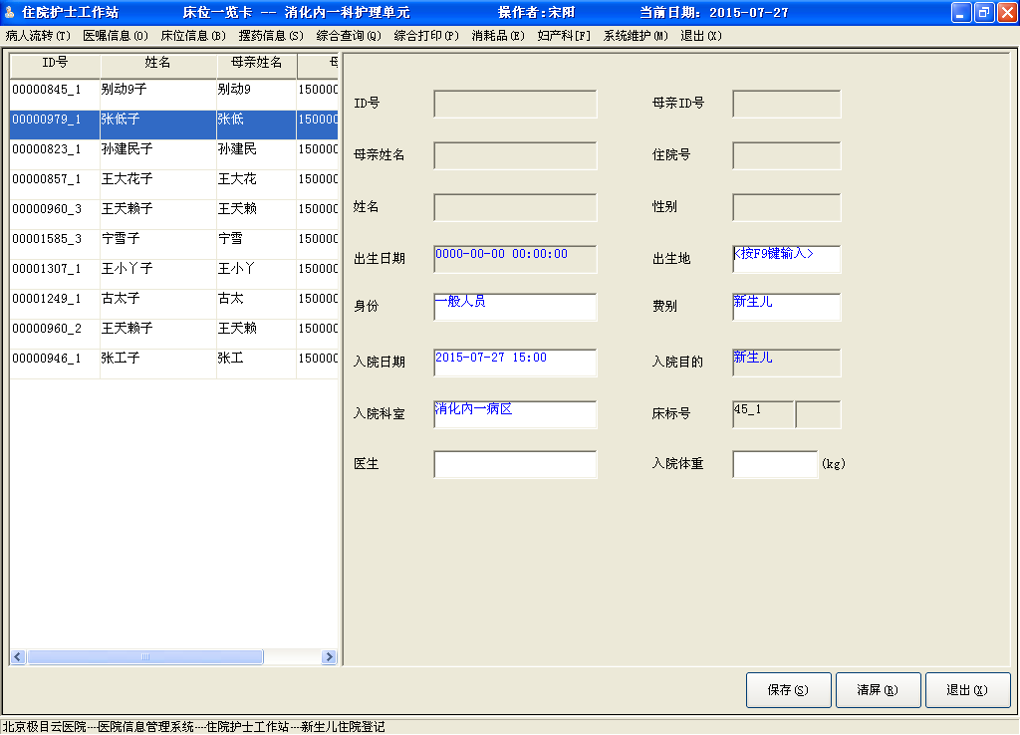
操作说明：
- 双击左侧的病人列表，完善信息后，点击【保存】按钮，则新生儿住院登记完成。

新生儿参数设置
用鼠标选择“妇产科---新生儿参数设置”，显示“新生儿参数设置窗口”。此窗口参数设置信息主要用于新生儿登记窗口。包括住院目的、缺省费别、缺省身份、附加标号指定、缺省床等级以及出生地信息等项，设置完各项，点击【确定】按钮保存参数设置。
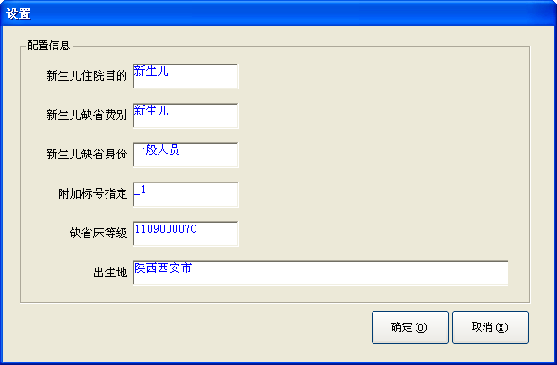

新生儿apgar评分记录
选择方式有两种：
- 菜单选择方式。用鼠标选择“妇产科---新生儿apgar评分记录”，显示“新生儿apgar评分记录”窗口。
- 浮动式菜单方式。点击病床婴儿，单击鼠标右键，显示浮动菜单，选择“新生儿apgar评分记录”。显示“新生儿apgar评分记录”窗口。
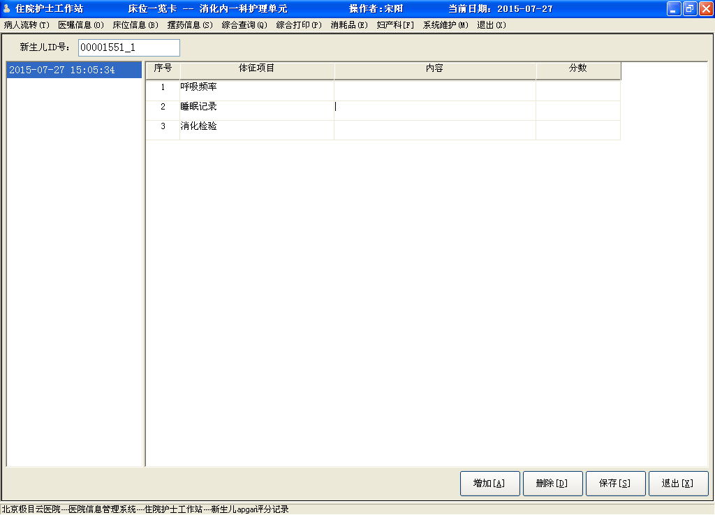
操作说明：
- 若通过方式一进入新生儿apgar评分记录窗口，需要用户输入新生儿ID号；若通过方式二进入，则新生儿ID将缺省的显示在编辑框中，也可以更改。
- 点击【增加】命令按钮，窗口左侧将出现本次评分记录的日期时间，选中该时间，窗体右侧将显示已设定好的评测项目，填写相关内容及分数，点击【保存】命令按钮，则新生儿本次评测完成。
- 评测有误或不需要进行评测的体征项目，可选择【删除】命令按钮进行删除，保存即可。
- 注：体征项目可在维护菜单下的“评测项目字典维护”中进行维护。

新生儿查询
护士可在该模块中查询全院的新生儿记录，选择输入具体的条件进行筛选查询。
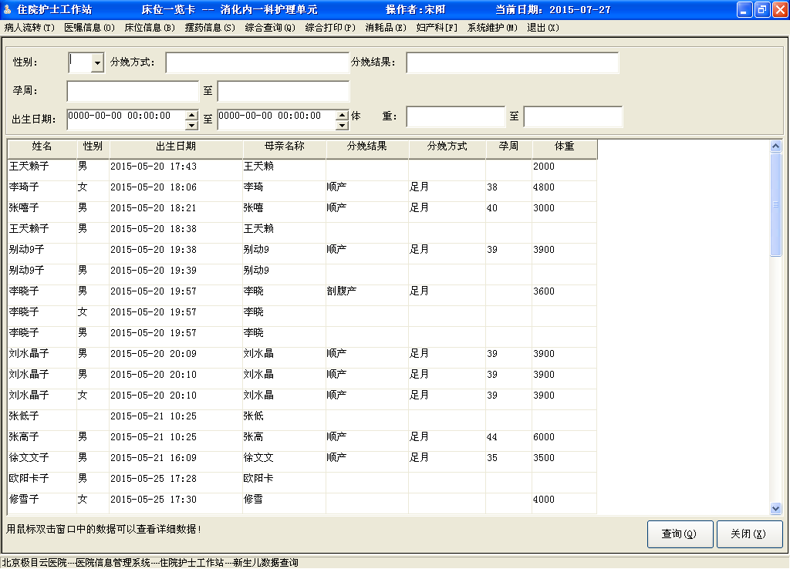

系统维护

修改口令
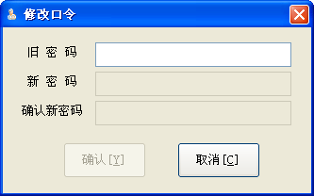
操作说明：
用户输入旧密码，按回车键，若旧密码错误，则不允许输入新密码；若旧密码正确，则可以输入新密码和确认新密码（新密码和确认新密码必须一致），然后点击【确认】，则系统提示密码修改成功。

删除打印记录
从主菜单选择“系统维护---删除打印记录”菜单项，打开打印选择窗口，如下图所示。
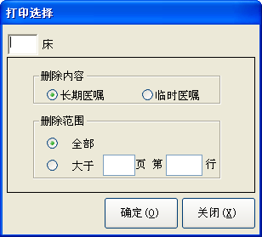
操作说明：
输入床号，选择“删除内容”和“删除范围”，点【确定】按钮，即可删除选定内容。

选择摆药药局
从主菜单选择“系统维护---选择摆药药局”菜单项，打开选择摆药药局窗口，如下图所示。
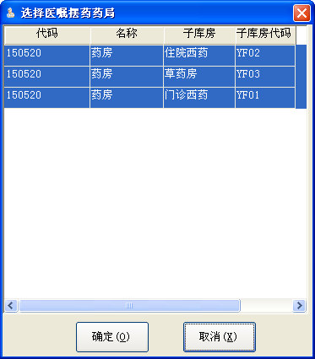

分娩结果数据字典
从主菜单选择“系统维护---分娩结果数据字典”菜单项，打开分娩结果数据字典窗口，如下图所示。
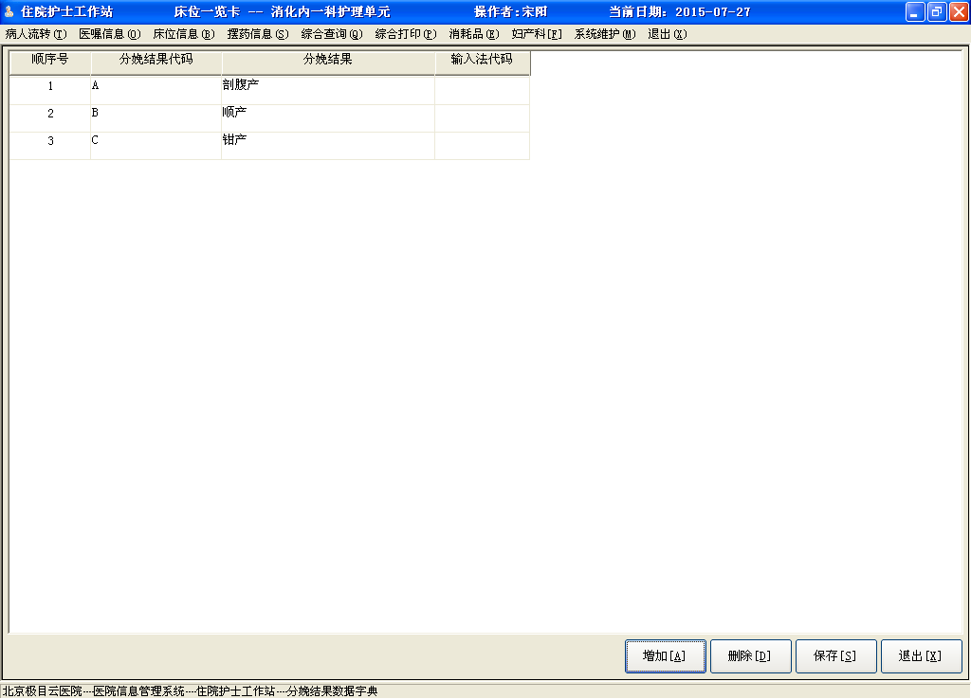
操作说明：
- 点击【增加】按钮，能够新增一条空行，填写顺序号，分娩结果代码，分娩结果等信息，点击【保存】，信息保存成功，在新生儿登记时即可选择使用。

分娩方式数据字典
从主菜单选择“系统维护---分娩方式数据字典”菜单项，打开分娩方式数据字典窗口，如下图所示。
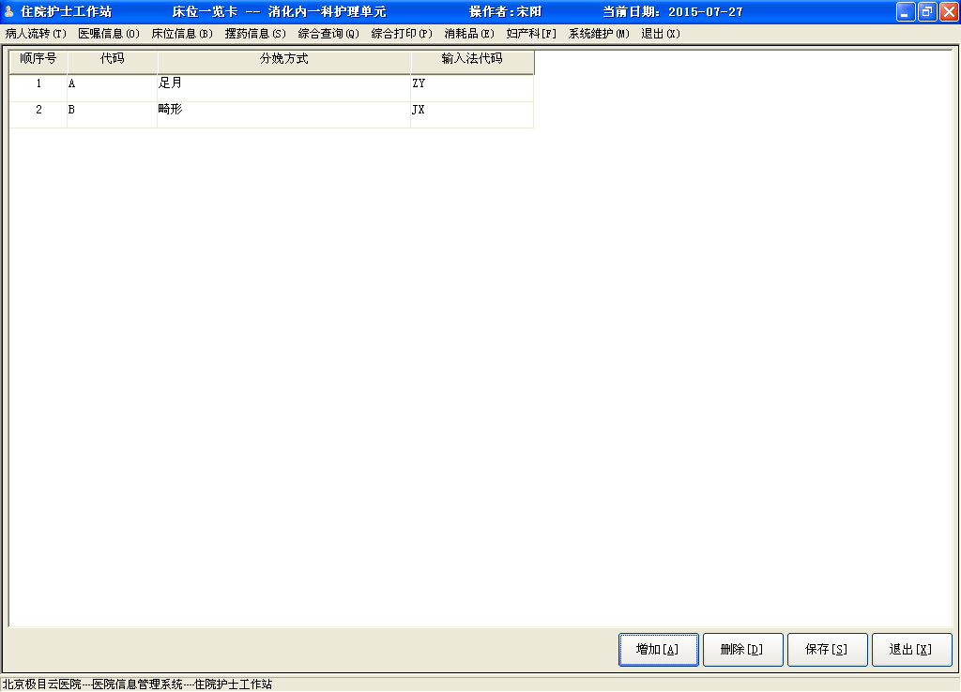
操作说明：
- 点击【增加】按钮，能够新增一条空行，填写顺序号，代码，分娩方式等信息，点击【保存】，信息保存成功，在新生儿登记时即可选择使用。

费用模板名称
费用模板名称功能用来方便对病人计价单费用输入。从主菜单选择“系统维护---费用模板名称”菜单项，打开费用模板名称窗口，如下图所示。
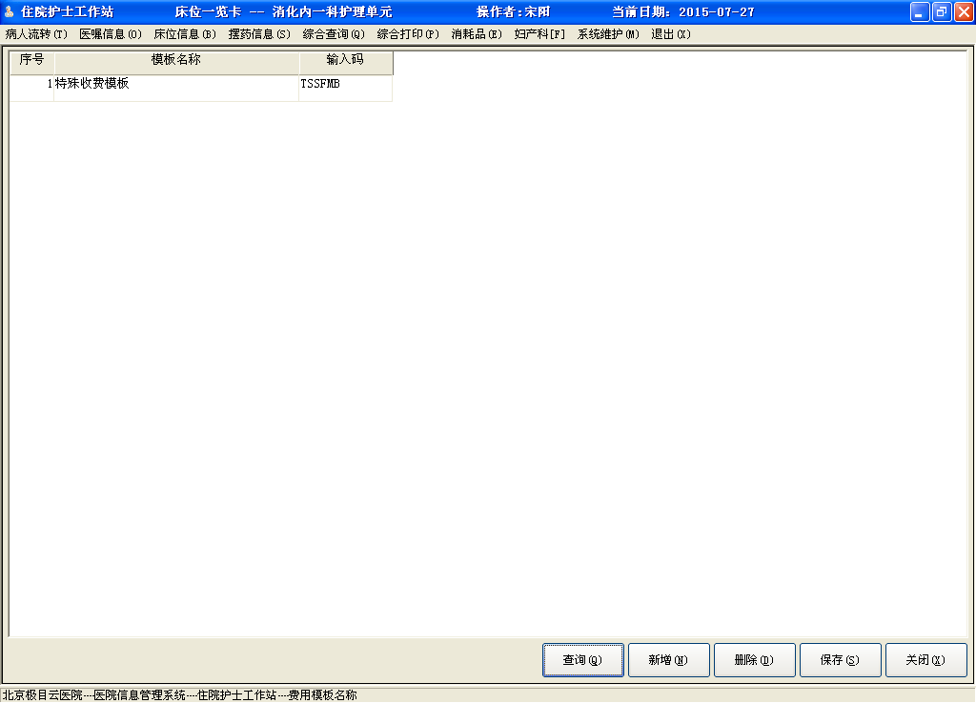
操作说明：
- 点击【新增】按钮，增加一条记录。输入序号、模板名称、输入码三个项目，如果输入多条记录，可以多次新增，点击【保存】按钮进行保存。
- 对于不需要或错误的费用模板，可选择【删除】命令按钮，进行删除，保存即可。
- 点击【查询】命令按钮，查询出所有的费用模板名称。
- 此外，用户也可对费用模板名称进行修改，保存即可。

费用模板明细
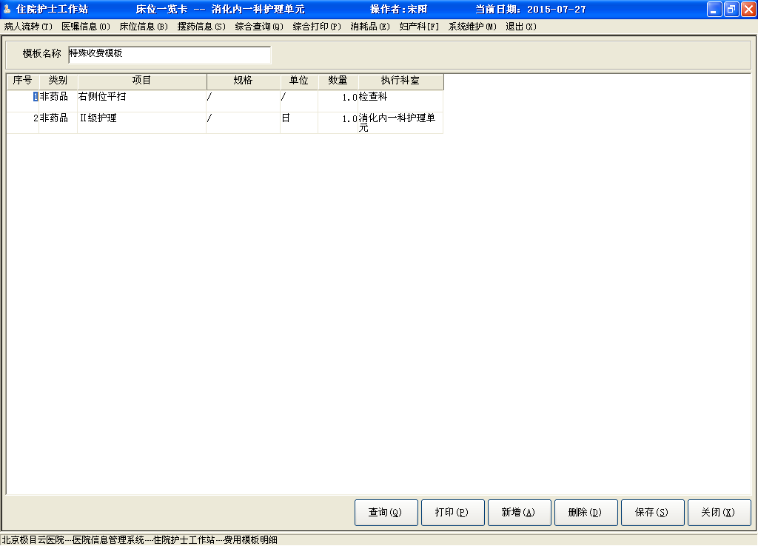
操作说明：
- 该窗体主要针对已维护好的费用模板名称，添加相应的收费项目。
- 选择模板名称，点击【新增】按钮，增加一条记录。输入序号、类别、项目、规格、单位、数量、执行科室，其中项目和执行科室可按F9键使用辅助输入法选择项目名称和执行科室，项目规格、单位根据选择的项目自动带出。如果输入多条记录，可以多次新增。点击【保存】按钮进行保存。
- 若有变更需要，用户可点击【删除】按钮，删除费用模板对应的收费项目，也可对收费项目进行修改，保存即可。
- 点击【打印】按钮，可对费用模板明细进行打印。

评测项目字典维护
主要用于新生儿apgar评测体征项目维护，如图：
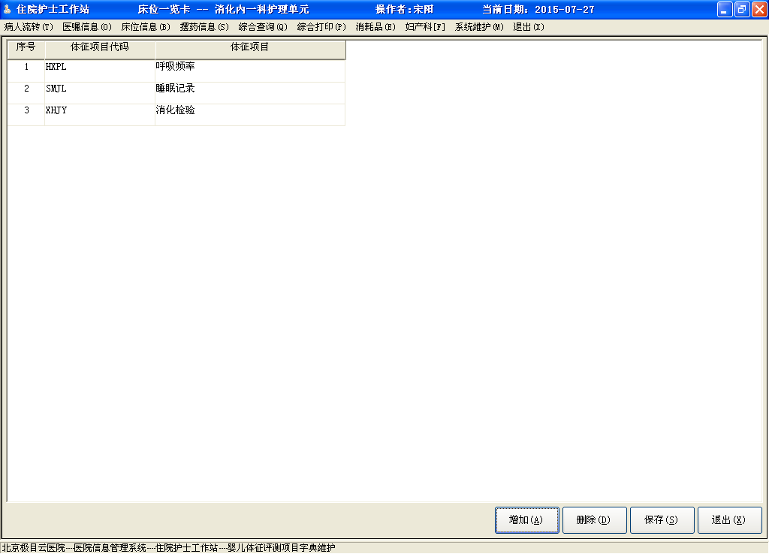
操作说明：
- 点击【增加】按钮，增加一条记录。输入序号、体征项目代码、体征项目名称，如果输入多条记录，可以多次增加，点击【保存】按钮进行保存。
- 对于不需要或错误的体征项目，可选择【删除】命令按钮，进行删除，保存即可。
- 此外，用户也可对体征项目进行修改，保存即可。

体温单项目设置
完成体温单各类项目的维护工作，在这里维护完项目后，护理信息窗口的项目内容相应改变。如下图：
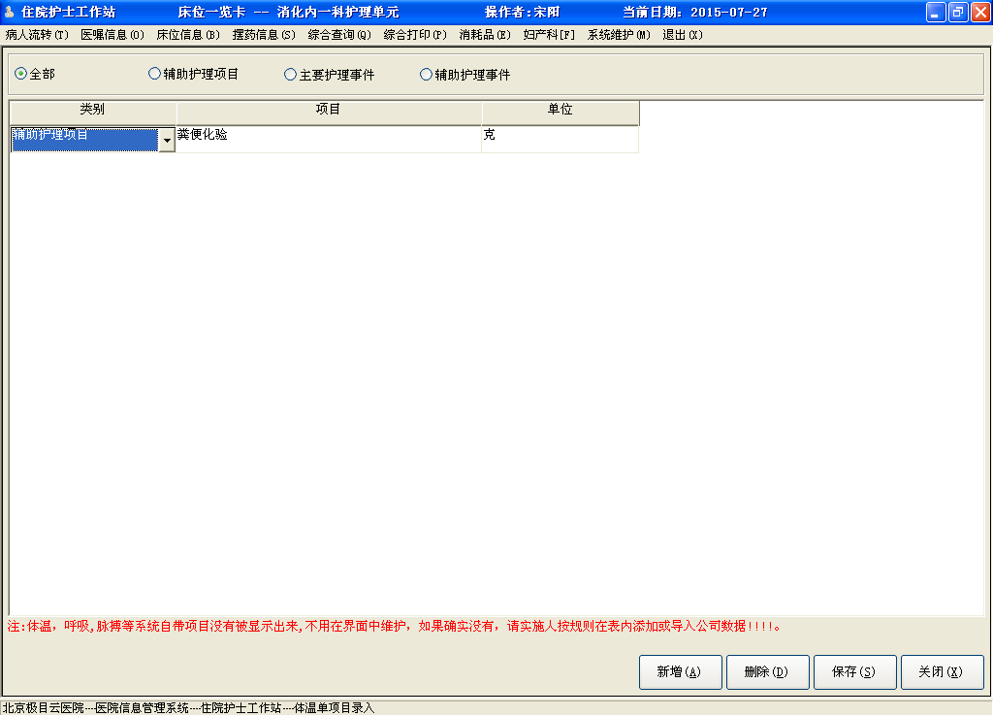

注意事项
[说明系统在使用过程中某些部分或整体部分需要注意的事项。]

常见问题及其解决方法
[以枚举的形式列出系统在运行中可能出现的问题及解决办法。]

结束语
感谢您使用住院护士工作站，希望您在使用的过程中提出宝贵意见。

